**IMPLEMENTASI NAIVE BAYES UNTUK MEMPREDIKSI CALON MAHASISWA BARU YANG AKAN LANJUT MELAKUKAN PEMBAYARAN ATAU TIDAK**

**(Studi Kasus : PMB UIN Bandung)**

**TUGAS AKHIR**

Diajukan sebagai salah satu syarat untuk memperoleh gelar Sarjana Teknik

pada jurusan Teknik Informatika Fakultas Sains dan Teknologi

Universitas Islam Negeri Sunan Gunung Djati Bandung

Oleh **:**

**Raka Fajar Salinggih**

**1147050132**



**BANDUNG**

**2019 M/1440 H**

# ABSTRAK

Universitas Islam Negeri Sunan Gunung Djati Bandung memiliki 5700 kuota kelulusan untuk calon mahasiswa baru pada tahun 2018. Namun disetiap seleksi banyak calon mahasiswa baru yang mengundurkan diri dengan cara tidak melakukan pembayaran ukt semester awal sehingga terbuangnya kuota kelulusan yang sudah ditentukan oleh pihak universitas. Algoritma Naïve Bayes merupakan algoritma yang memiliki nilai akurasi yang cukup tinggi serta mudah diimplementasikan dikarenakan probabilitas sederhana yang memiliki dasar pada penerapan *Teorema Bayes* (atau dengan aturan *bayes*) dan memiliki asumsi independensi (ketidak ketergantungan) yang kuat (naif). Metode pengembangan yang dibuat untuk prediksi status pembayaran adalah prototype. Hasil akurasi yang didapat dari penerapan algoritma *naïve bayes*.yaitu 91,811% dari data 6240 data latih maupun data uji.

Kata Kunci : Naïve Bayes, Pembayaran, Prediksi Status Pembayaran

# ABSTRACT

*Sunan Gunung Djati State Islamic University Bandung has 5700 graduation quotas for new students in 2018. However, in each selection of prospective new students who resigned by not making payments beforehand, initially the graduation quota needed by the university was wasted. The Naïve Bayes algorithm is an algorithm that has an accuracy value that is quite easy to implement in the Bayes Theorem (or with Bayes rules) and has a strong (naive) assumption of independence (incompatibility). The development method made to predict payment status is a prototype. The results of the verification obtained from the application of naïve Bayes algorithm. That is 91,811% of the data 6240 training data also test data.*

*Key words : Naïve Bayes, Payment, Payment Status Prediction*

# KATA PENGANTAR

Alhamdulillahirabbilalamin, puji dan syukur kita panjatkan atas kehadirat, yang telah memberikan rahmat dan karunia-Nya, sehingga Proposal Tugas Akhir ini dapat terselesaikan tepat sesuai waktu yang telah di tentukan. Proposal Tugas Akhir ini mengajukan sebuah penelitian yaitu Implementasi *Naïve Bayes* Untuk Memprediksi Calon Mahasiswa Baru Yang Akan Lanjut Melakukan Pembayaran Atau Tidak proposal ini disusun untuk memenuhi salah satu syarat penyusunan Tugas Akhir.

Atas terselesaikannya proposal ini, penyusun mengucapkan terimakasih kepada pihak – pihak yang telah membatu dan membimbing dalam proses penyusunan proposal tugas akhir ini, khususnya kepada :

1. Allah SWT, karena tanpa kehendak dan ijin-Nya proposal tugas akhir ini tidak akan selesai dengan baik dan tepat waktu.
2. Kedua orangtua yang senantiasa mendampingi, mendoakan dan memberi dukungan yang tulus tanpa tiada henti.
3. Dosen-dosen, teman-teman, dan seluruh pihak yang tak bisa penulis sebutkan satu persatu yang tentu saja banyak memberikan jasa pada penulis dalam segala hal. Dalam penulisan proposal ini masih jauh dari kata sempurna.

Bandung, Maret 2018

Penulis

Raka Fajar Salinggih

# DAFTAR ISI

Hlm.

HALAMAN JUDUL

LEMBAR PERSETUJUAN

LEMBAR PENGESAHAN

LEMBAR PERNYATAAN KARYA SENDIRI

HALAMAN PERSEMBAHAN

ABSTRAK i

ABSTRACT ii

KATA PENGANTAR iii

DAFTAR ISI iv

DAFTAR GAMBAR vii

DAFTAR TABEL ix

BAB I PENDAHULUAN 1

1.1 Latar Belakang 1

1.2 Rumusan Masalah 4

1.3 Tujuan Penelitian 4

1.4 Batasan Masalah 5

1.5 Kerangka Pemikiran 5

1.6 Metode Penelitian 6

1.6.1 Teknik Pengumpulan Data 6

1.6.2 Metodologi Pengembangan 6

1.7 Sistematika Penulisan 7

BAB II LANDASAN TEORI 9

2.1 Tinjauan Pustaka 9

2.2 Pengertian Pembayaran 12

2.3 *Data Mining* 13

2.4 Metode Klasifikasi 14

2.5 *Naïve Bayes* 15

2.6 *Confusion Matrix* 16

2.7 *Unified Modeling Language* (UML) 17

2.7.1 *Use Case Diagram* 17

2.7.2 *Class Diagram* 18

2.7.3 Activty Diagram 19

2.7.4 *Sequence Diagram* 20

2.8 Pengertian *Prototype* 21

2.9 Bahasa Pemograman 22

2.9.1 HTML 22

2.9.2 *Cascading Style Sheets* (CSS) 22

2.9.3 PHP 23

2.9.4 *Framework* 23

2.10 Teknik Pengujian 25

BAB III ANALISIS PERANCANGAN SISTEM 27

3.1 Analisis Masalah 27

3.2 Analisis Data 27

3.3 Data dan Algoritma *Naïve Bayes* 35

3.4 Analisis Kebutuhan Fungsional 44

3.5 Analisis Kebutuhan Non Fungsional 46

3.6 Arsitektur Sistem 47

3.7 Perancangan Sistem 48

3.7.1 *Use Case* Diagram 48

3.7.2 Activity Diagram 54

3.7.3 *Class* *Diagram* 57

3.7.4 *Sequence Diagram* 58

3.8 Perancangan *Database* 61

3.9 Perancangan Antarmuka 64

3.10 PsedoCode Algoritma *Naïve Bayes* 70

BAB IV IMPLEMENTASI DAN PENGUJIAN 74

4.1 Persiapan Implementasi Sistem 74

4.1.1 Implementasi Perangkat Keras 74

4.1.2 Implementasi Perangkat Lunak 74

4.2 Implementasi *Database* 75

4.3 Implementasi Antarmuka 77

4.4 Pengujian Sistem 86

4.4.1 Pengujian *Black Box* 87

4.4.2 Pengujian Sistem 90

4.4.3 Pengujian *Confusion Matrix* 91

BAB V PENUTUP 93

5.1 Kesimpulan 93

5.2 Saran 93

DAFTAR PUSTAKA 94

# DAFTAR GAMBAR

Hlm.

Gambar 1.1 Kerangka pemikiran 5

Gambar 1.2 Pengembangan Prototype 7

Gambar 2.1 Alur Prototype 21

Gambar 3.1 Flowchart Sistem Yang Di Bangun 46

Gambar 3.2 Arsitektur Sistem 48

Gambar 3.3 Use Case Diagram 49

Gambar 3.4 Activity Diagram Login 55

Gambar 3.5 Activity Diagram Data Training 55

Gambar 3.6 Activity Diagram Data Testing 56

Gambar 3.7 Activity Diagram Klasifikasi 56

Gambar 3.8 Activity Diagram Data Parameter 57

Gambar 3.9 Class Diagram 58

Gambar 3.10 Sequence Diagram Dataset 58

Gambar 3.11 Sequence Diagram Testing 59

Gambar 3.12 Sequence Diagram Data Parameter 60

Gambar 3.13 Sequence Diagram Klasfikasi 60

Gambar 3.14 Halaman Antarmuka Login 64

Gambar 3.15 Halaman Dashboard 65

Gambar 3.16 Halaman Tambah Dataset 65

Gambar 3.17 Halaman Tambah Dataset 66

Gambar 3.18 Halaman Import Dataset 66

Gambar 3.19 Antarmuka Testing 67

Gambar 3.20 Halaman Tambah Testing 67

Gambar 3.21 Halaman Import Testing 68

Gambar 3.22 Halaman NBC 68

Gambar 3.23 Halaman Atribut 69

Gambar 3.24 Halaman Tambah Atribut 69

Gambar 3.25 Halaman Nilai 70

Gambar 3.26 Halaman Tambah Nilai 70

Gambar 3.27 PsedoCode Algoritma Naive Bayes Class 71

Gambar 3.28 Methods PsedoCode Algoritma Naive Bayes Preprocessing 71

Gambar 3.29 Methods PsedoCode Algoritma Naive Bayes Hitung 72

Gambar 3.30 Methods PsedoCode Algoritma Naive Bayes Predict 73

Gambar 3.31 Methods PsedoCode Algoritma Naive Bayes Hasil 73

Gambar 4.1 Database 75

Gambar 4.2 Tabel Admin 75

Gambar 4.3 Tabel Atribut 76

Gambar 4.4 Tabel Dataset 76

Gambar 4.5 Tabel Grafik 76

Gambar 4.6 Tabel Nilai 77

Gambar 4.7 Tabel Rel Alternatif 77

Gambar 4.8 Tabel Testing 77

Gambar 4.9 Halaman Login Admin 78

Gambar 4.10 Halaman Dashboard 78

Gambar 4.11 Halaman Dataset 79

Gambar 4.12 Halaman Tambah dataset 79

Gambar 4.13 Halaman Import Dataset 80

Gambar 4.14 Halaman Testing 80

Gambar 4.15 Halaman Tambah Testing 81

Gambar 4.16 Halaman Import Testing 81

Gambar 4.17 Halaman Naïve Bayes Classifier 82

Gambar 4.18 Halaman Atribut 82

Gambar 4.19 Halaman Tambah Atribut 83

Gambar 4.20 Halaman Nilai 83

Gambar 4.21 Halaman Tambah Nilai 84

Gambar 4.25 Pengujian Sistem 90

# DAFTAR TABEL

Hlm.

Tabel 1.1 Rekap Pembayaran 2018 2

Tabel 2.1 State Of The Art 9

Tabel 2.2 State Of The Art (Lanjutan) 10

Tabel 2.3 Tabel Confusion Matrix 16

Tabel 2.4 Simbol Use Diagram [21]. 18

Tabel 2.5 Simbol Class Diagram [21] 18

Tabel 2.6 Simbol Class Diagram [21] (Lanjutan) 19

Tabel 2.7 Simbol Class Diagram [21] 19

Tabel 2.8 Simbol Sequence Diagram [21] 20

Tabel 3.1 Data Jurusan 28

Tabel 3.2 Data Jurusan (Lanjutan) 29

Tabel 3.3 Data Fakultas 29

Tabel 3.4 Data Fakultas (Lanjutan) 30

Tabel 3.5 Data Kategori Uang Kuliah Tunggal (UKT) 30

Tabel 3.6 Data Jalur Ujian 30

Tabel 3.7 Data Jalur Ujian (Lanjutan) 31

Tabel 3.8 Data Jenis Kelamin 31

Tabel 3.9 Data Tempat Tinggal 31

Tabel 3.10 Data Kendaraan Prbadi 32

Tabel 3.11 Data Asal SMA 32

Tabel 3.12 Data Pekerjaan Ibu 33

Tabel 3.13 Data Gaji Ibu 33

Tabel 3.14 Rekap Data Pekerjaan Ayah 33

Tabel 3.15 Rekap Data Pekerjaan Ayah (Lanjutan) 34

Tabel 3.16 Rekap Data Gaji Ayah 34

Tabel 3.17 Data Keseluruhan Status Bayar 35

Tabel 3.18 Data Training 35

Tabel 3.19 Data Training (Lanjutan) 36

Tabel 3.20 Data Training (Lanjutan) 36

Tabel 3.21 Data Training (Lanjutan) 36

Tabel 3.22 Data Training (Lanjutan) 37

Tabel 3.23 Data Training (Lanjutan) 37

Tabel 3.24 Input Data Testing X 37

Tabel 3.25 Input Data Testing X (Lanjutan) 38

Tabel 3.26 Kebutuhan Fungsional 45

Tabel 3.27 Kebutuhan Non Fungsional 47

Tabel 3.28 Skenario Use Case Login 49

Tabel 3.29 Skenario Use Case Data Training 50

Tabel 3.30 Skenario Use Case Data Testing 51

Tabel 3.31 Skenario Use Case Perhitungan Naïve Bayes 52

Tabel 3.32 Skenario Use Case Data Parameter 53

Tabel 3.33 Admin 61

Tabel 3.34 Atribut 61

Tabel 3.35 Dataset 61

Tabel 3.36 Grafik 62

Tabel 3.37 Nilai 62

Tabel 3.38 Relasi Alternatif 63

Tabel 3.39 Testing 63

Tabel 4.1 Pengujian Login User 87

Tabel 4.2 Pengujian Dataset 87

Tabel 4.3 Pengujian Testing 88

Tabel 4.4 Pengujian Naïve Bayes Classifier 89

Tabel 4.5 Pengujian Dataset 89

Tabel 4.6 Confusion Matrix Status Bayar 91

# BAB I PENDAHULUAN

## Latar Belakang

Seleksi Penerimaan Mahasiswa Baru adalah suatu aktivitas yang selalu menghadirkan calon mahasiswa baru yang akan berkuliah di universitas yang dilaksana pada setiap tahunnya. Dalam seleksi penerimaan mahasiswa baru, terdapat beberapa jalur pilihan masuk ke universitas, yaitu dengan mengikuti seleksi ujian tertulis atau seleksi jalur prestasi yang dimiliki calon mahasiswa baru. Seleksi ujian tertulis dibagi 3 kategori yaitu Seleksi Bersama Masuk Perguruan Tinggi Negeri (SBMPTN), Ujian Masuk Perguruan Tinggi Keagamaan Islam Negeri (UM-PTKIN) dan Ujian Mandiri (Seleksi yang dilakukan secara mandiri oleh masing-masing perguruan tinggi negeri).

Sedangkan seleksi jalur prestasi dibagi menjadi 2 yaitu Seleksi Nasional Masuk Perguruan Tinggi Negeri (SNMPTN), Seleksi Prestasi Akademik Nasional Perguruan Tinggi (SPAN-PTKIN) dan masih banyak seleksi-seleksi lainnya yang dilakukan oleh universitas. Dalam seleksi yang telah dilakukan oleh UIN Sunan Gunung Djati Bandung, UIN Bandung telah memberikan kuota disetiap seleksinya dengan jumlah kuota yang diberikan 5700 pada tahun 2018 [1]. Namun disetiap kuota yang telah diberikan, masih banyak calon mahasiwa baru yang telah lulus seleksi PMB tidak melakukan registrasi, yaitu berupa tidak membayar UKT semester awal, sehingga banyak terbuangnya kuota yang telah ditentukan oleh pihak UIN Sunan Gunung Djati Bandung. Tabel 1.1 merupakan rekap pembayaran calon mahasiswa baru pada tahun 2018 :

Tabel 1.1 Rekap Pembayaran 2018

| No | Jalur | Bayar | Tidak Bayar | Total |
| --- | --- | --- | --- | --- |
| 1 | SNMPTN | 478 | 39 | 517 |
| 2 | SBMPTN | 777 | 144 | 921 |
| 3 | SPAN-PTKIN | 948 | 851 | 1835 |
| 4 | UM-PTKIN | 919 | 299 | 1218 |
| 5 | UJIAN MANDIRI | 2739 | 273 | 3012 |
|  | Hasil | 5897 | 1606 | 7503 |

Tabel 1.1 adalah hasil rekap pembayaran tahun 2018 dari setiap seleksi yang ada dan disetiap seleksinya memiliki status bayar dan tidak bayar yang dilakukan oleh calon mahasiswa baru. Dalam hal ini Universitas Islam Negeri Sunan Gunung Djati Bandung ingin melakukan suatu prediksi untuk mengetahui calon mahasiswa baru yang melakukan pembayaran atau tidak, sehingga dapat mencari solusi untuk memperkecil jumlah calon mahasiswa yang tidak lanjut melakukan pembayaran. Maka dari itu diperlukannya suatu metode yang dapat memprediksi pengunduran diri yaitu dengan data mining. Data mining merupakan aktifitas yang melakukan pengumpulan, pemakaian data sebelumnya untuk mendapatkan pola dan hubungan dalam set data yang berukuran besar [2]. Salah satu metode data mining yaitu klasifikasi, Klasifikasi adalah teknik data mining yang memiliki kemampuan klasifikasi yang bertujuan mengambil suatu keputusan dengan memprediksi suatu kasus, berdasarkan hasil klasifikasi yang didapat [3]. Salah satu metode data mining yang dapat membantu memprediksi atas masalah calon mahasiswa yang tidak melakuan pembayaran adalah metode *Naive Bayes. Naive Bayes* adalah sebuah pengklasifikasian, berupa sebuah metode probabilitas dan statistik dengan memprediksi peluang di masa depan berdasarkan pengalaman sebelumnya [4] dan pengklasifikasian statistiknya dapat digunakan untuk memprediksi probabilitas keanggotaan suatu *class* [5].

Berdasarkan penelitian yang telah dilakukan sebelumnya tentang prediksi maupun algoritma naïve bayes yaitu dengan judul “*Students performance prediction using KNN and Naïve Bayesian*” yaitu mengklasifikasikan para siswa berdasarkan kinerjanya guna meningkatkan proses pendidikan dengan mengambil beberapa faktor yang dapat mempengaruhi kinerja siswa yaitu jenis kelamin, tanggal lahir, spesialisasi, kota, nama sekolah, status, pekerjaan ayah dan status siswa dan menghasilkan akurasi yang lebih baik yaitu *Naive Bayes* penilitan ini dilakukan pada tahun 2017 dan menghasilkan akurasi prediksi 93,6% [6]. Selanjutnya pada tahun 2016 penelitian yang dilakukan oleh Puput Shinta Dewi dengan judul “*Sistem Pengunduran Diri Peserta Didik Menggunakan Metode Naïve Bayes Classifier*” digunakan untuk meningkatkan kualitas atau dijadikan suatu acuan bagi pihak lembaga kursus agar melakukan suatu tindakan yang dapat mempertahankan peserta didik, dan penelitian tersebut menggunakan 100 data testing sehingga menghasilkan tingkat prediksi 77% peserta didik bertahan dan 23% peserta didik mengundurkan diri dengan mengambil beberapa faktor yaitu jarak tempuh, usia, pekerjaan, pendidikan terakhir, jenis kelamin, dan program [7].

Selanjutnya penelitian yang dilakukan oleh Muhammad Efendi dengan penelitian yang berjudul “*Implementasi Data Mining Menggunakan Algoritma Naïve Bayes Dalam Menentukan Penggunduran Diri Calon Mahasiswa Baru Pada Universitas Dian Nuswantoro Semarang*” penelitian tersebut menggunakan 1147 data training dan 300 data testing yang ada di fakultas ilmu computer dengan menggunakan faktor penentu pengunduran diri yaitu gelombang, kota, pilihan, dan jalur dengan akurasi sebesar 78% [5], lalu penelitian selanjutnya yaitu “*Naïve Bayes Classifier Algorithm and Particle Swarm Optimization for Classification of Cross Selling (Case Study : PT TELKOM JAKARTA)*” yang dilakukan oleh Sfenrianto, I.Purnamasari dkk penelitian tersebut menghasilkan akurasi 85,08% [8].

Berdasarkan 4 penelitian yang telah dilakukan sebelumnya, peneliti tertarik untuk melakukan penelitian prediksi terhadap calon mahasiswa baru yang tidak melakukan pembayaran ukt dengan menggunakan algoritma naïve bayes dengan judul “**Implementasi *Naïve Bayes* Untuk Memprediksi Calon Mahasiswa Baru Yang Akan Lanjut Melakukan Pembayaran atau Tidak**“. Adapun pembeda dari penelitian sebelumnya yaitu penentu faktor-faktor penentu prediksi, data training yang digunakan, dan studi kasus yang berbeda.

## Rumusan Masalah

Berdasarkan penjelasan di atas maka didapat rumusan masalah sebagai berikut :

1. Bagaimana Implementasi *Naïve Bayes* dalam pengklasifikasi calon mahasiswa baru yang akan lanjut melakukan pembayaran atau tidak ?
2. Bagaimana tingkat akurasi dari metode *Naive Bayes* dalam pengklasifikasi calon mahasiswa baru yang akan lanjut melakukan pembayaran atau tidak?

## Tujuan Penelitian

Adapun tujuan penelitan dari propsal penelitian ini diantara lain :

1. Mengetahui cara penerapan implementasi *Naive Bayes* pada calon mahasiswa baru yang akan lanjut melakukan pembayaran atau tidak.
2. Mengetahui akurasi dari metode *Naive Bayes* pada calon mahasiswa baru yang akan lanjut melakukan pembayaran atau tidak.

## Batasan Masalah

Berdasarkan permasalahan yang ada, maka pembuatan Tugas Akhir harus dibatasi. Berikut merupakan batasan masalah dari proposal ini yaitu :

1. Metode pengembangan menggunakan metode *Prototype*.
2. Prediksi data menggunakan metode *Naïve Bayes*.
3. Aplikasi ini dibangun menggunakan Bahasa pemrograman PHP.
4. Data yang diteliti menggunakan data PMB tahun 2018 yang ada di UIN Bandung dari beberapa seleksi yaitu SNMPTN, SBMPTN, UM-PTKIN, SPAN-PTKIN, dan Mandiri.

## Kerangka Pemikiran

Pada Gambar 1.1 kerangka pemikiran dibuat berdasarkan hasil pencarian fenomena – fenomena yang ditemukan selama penelitian dan dari hasil pencarian jurnal sebelumnya.



Gambar 1.1 Kerangka pemikiran

## Metode Penelitian

### Teknik Pengumpulan Data

Metode yang digunakan dalam penelitian kali ini dengan pengumpulan data yang terdiri dari 2 tahapan, yaitu :

1. Observasi

Teknik pengumpulan data dengan penelitian/peninjauan langsung terhadap permasalahan yang diambil untuk objek penilitian.

1. Studi Literatur

Pengumpulan data dengan cara mengumpulkan jurnal, literatur, paper, dan bacaan-bacaan yang ada kaitannya dengan judul proposal.

### Metodologi Pengembangan

Gambar 1.2 merupakan metode pengembangan perangkat lunak dengan model *prototype*. *Prototype* merupakan proses pembuatan sistem perangkat lunak yang menggunakan pendekataan dalam membuat perangkat lunak, dengan proses pembuatannya dapat berinteraksi bagi pengembang dan pelanggan sehingga memudahkan proses pembuatan perangkat lunaknya [9]. Biasanya pelanggan tidak dapat menjelaskan secara detail apa saja yang dibutuhkan seperti detail input, proses atau output lainnya, sedangkan dalam pengembang biasanya ragu dalam penentuan algoritma dan ragu dalam rancangan user interface. Ketika terjadinya penjelasan detail yang kurang baik dari pelanggan dan keraguan yang dialami oleh pengembang maka terjadilah model *prototype* yang sangat membatu dalam proses pembuatan perangkat lunak. Proses yang dilakukan model *prototype* sebagai berikut [9] :

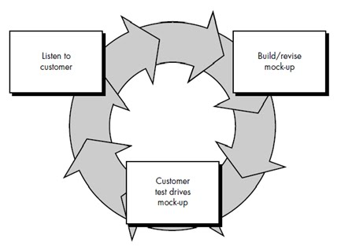

Gambar 1.2 Pengembangan Prototype

1. Pengumpulan kebutuhan : pengemban dan pelanggan akan saling bertemu dan memberikan tujuan umum tentang pembuatan perangkat lunak akan bagaimana, ganbaran kebutuhan yang akan datang berikutnya.
2. Perancangan : perancangan ini biasanya menjadi awal pembuatan prototype, karena dilakukan secara cepat dengan memberikan rancangan yang mewakili aspek perangkat lunak yang ingin dibuat.
3. Evaluasi *Prototype* : pelanggan selalu mengevaluasi model prototype yang telah dibuat untuk digunakan dalam memperjelas kebutuhan perangkat lunak yang telah disepakati.

## Sistematika Penulisan

Sistematika penulisan perlu dikemukakan dengan maksud agar penulisan tugas akhir ini lebih terarah dan tidak jauh menyimpang dari permasalahan yang telah digariskan berdasarkan batasan masalah sehingga tujuan yang diharapkan akan dapat tercapai. Sistematika penulisan tugas akhir tersebut yaitu :

**BAB I PENDAHULUAN**

Pada bab ini menjelaskan tentang latar belakang masalah, rumusan masalah, batasan masalah, maksud dan tujuan, metodologi pengembangan sistem, dan juga menjelaskan sistematika penulisan dalam pembuatan tugas akhir ini.

**BAB II LANDASAN TEORI**

Bab II menjelaskan tentang teori-teori apa saja yang berkaitan dengan topik yang telah dibuat berdasarkan hasil penilitian dan hal-hal yang berguna dalam proses tugas akhir ini.

**BAB III ANALISIS DAN PERANCANGAN**

Bab ini menjelaskan digunakan untuk mendefinisikan semua kebutuhan pemakai dan meletakan dasar-dasar untuk proses perancangan perangkat lunak dan menjabarkan pengembangan perangkat lunak.

**BAB IV IMPLEMENTASI DAN PENGUJIAN**

Bab IV menguraikan tentang perangkat-perangkat yang digunakan atau dibutuhkan dalam pengembangan sistem, baik perangkat keras (*hardware*) dan perangkat lunak (*software*). Sedangkan pengujian merupakan suatu tahapan yang dilakukan untuk mencari keselahan dan kekurangan dengan tingkat probabilitas yang tinggi pada sistem.

**BAB V KESIMPULAN DAN SARAN**

Pada bab terakhir menjelaskan kesimpulan akhir dari penjelasan bab-bab sebelumnya, dan dilanjutkan dengna saran-saran dari sistem yang sudah di bangun untuk membangun sistem selanjutnya agar lebih baik.

# BAB II LANDASAN TEORI

## Tinjauan Pustaka

Tabel 2.1 State Of The Art

|  |  |  |  |  |
| --- | --- | --- | --- | --- |
| **No** | **Peneliti** | **Masalah** | **Metode** | **Hasil** |
| 1 | Sfenrianto, Indah Purnamasari dan Rizal Broer (2016) | Banyak penawaran produk yang tidak sesuai dengan pelanggan | *Naïve Bayes* | Akurasi yang dihasilkan algoritma *Naïve Bayes* yaitu 85.08%, dengan kesalahan klasifikasi 14,92%. Jika digabungkan dengan Metode *Particle Swarm Optimization* dapat meningkatan akurasi sebesar 89.31%. |
| 2 | Ihsan A.Abu Amra dkk (2017) | Tidak tepatnya dalam menentukan proses kinerja pada siswa | *K-Nearest Neighbor* dan *Naïve Baiyes* | Akurasi yang dihasilkan pada prediksi kinerja siswa yaitu 93.17% dengan menggunakan data pada tahun 2015. Dengan mengambil atribut pekerjaan ayah, jenis kelamin, dan nilai rata-rata. |
| 3 | *Puput Shinta Dewi (2016)* | Pengunduran Diri Peserta Didik | Naive Bayes | Metode yang tepat untuk memprediksi pengunduran diri peserta didik dengan menggunakan 100 data testing, yang menghasilkan 77 data peserta didik atau 77% data terprediksi bertahan sedangkan 23 data peserta didik atau 23% data terprediksi mengundurkan diri |
| 4 | Muhammad Efendi (2014) | Pengunduran Diri Calon Mahasiswa Baru di Universitas Dian Nuswantoro Semarang | Naive Bayes | Metode Naive Bayes menghasilkan 78% akurasi prediksi dengan data yang digunakan 1147 pelajar |

Tabel 2.2 State Of The Art (Lanjutan)

|  |  |  |  |  |
| --- | --- | --- | --- | --- |
| **No** | **Peneliti** | **Masalah** | **Metode** | **Hasil** |
| 5 | Hera Wasiati dan Dwi Wijayanti (2014) | Menentukan Kelayakan Calon Tenaga Kerja Indonesia | Naive Bayes | Hasil pengujian dengan data sebanyak 542 dengan 362 sebagai data training dan 180 sebagai data tes, sehingga menghasilkan pola sebesar 73,89% dan errornya 26,11% atau 133 layak diterima dan 47 tidak layak diterima |
| 6 | Diana Septiari (2016) | Mencari Kelayakan Calon Pendonor Darah | Naive Bayes | Hasil untuk menentukan Calon Pendonor Darah yaitu memiliki tingkat akurasi sebesar 81,6% dari 60 data yang digunakan. |
| 7 | Irma Apriliani (2017) | Untuk Memprediksi Perceraian di Pengadilan Agama Cimahi | Naive Bayes, K-Nearest Neighbor | Metode yang memiliki tingkat akurasi yang paling besar adalah Naive Bayes dengan nilai akurasi 72,5% sedangkan K-Nearest Neighbor memiliki nilai akurasi sebesar 57,5%. Dengan menggunakan 20 data testing dan 130 data training. |

1. Pada tahun 2016, Sfenrianto, Indah Purnamasari dan Rizal Broer pada jurnal yang dibuatnya dengan judul “*Naive Bayes classifier algorithm and Particle Swarm Optimization for classification of cross selling* (*Case study*: PT TELKOM Jakarta)” banyaknya tawaran kepelanggan yang tidak sesuai, membuat pemasaran tidak optimal. Lalu dilakukan klasifikasi untuk menempatkan penawaran suatu produk kepelanggan yang sesuai, dengan menggunakan Naïve Bayes menghasil akurasi 85.08% dan Metode Particle Swarm Optimasi menghasilkan akurasi 89.31% [8].
2. Pada tahun 2017, Ihsan A.Abu Amra dkk dengan judul jurnal “*Students Performance Prediction Using KNN and Naïve Bayesian*” untuk membantu kementrian pendidikan dalam meningkatkan kinerja siswa dengan menggunakan data pada tahun 2015. Lalu menghasilkan akurasi 93.6% [6].
3. Pada tahun 2016, Puput Shinta Dewi dalam skripsi dengan judul “Sistem Prediksi Pengunduran Diri Peserta Didik Menggunakan Metode *Naive Bayes Classifer*” untuk mengklasifikasiannya menggunakan 100 data yang meliputi jarak tempuk, usia, pekerjaan, pendidikan terakhir, jenis kelamin dan program khusus sehingga menghasilkan 77 peserta didik atau 77% di nyatakan berhatan dan 23 data peserta didik atau sebesar 23% mengundurkan diri [7].
4. Pada tahun 2014, Muhammad Efendi pada jurnalnya yang berjudul “Implementasi Data Mining Menggunakan Algoritma *Naive Bayes* Dalam Menentukan Pengunduran Diri Calon Mahasiswa Pada Universitas Dian Nuswantoro Semarang” membandingan algoritma *Naive Bayes*, C4.5 dan *Nearest Neighbor* dengan mengambil data PMB pada tahun 2013 dengan tingkat akurasi sebesar 78% [5].
5. Pada tahun 2014, Hera Wasiati dan Dwi Wijayanti dalam jurnalnya yang berjudul “Sistem Pendukung Keputusan Penentuan Kelayakan Calon Tenaga Kerja Indonesia Menggunakan Metode *Naive Bayes* (Studi Kasus : Di P.T. Karyatama Mitra Sejati Yogyakarta)” untuk memprediksi bahwa tenaga kerja ini layak diterima atau tidak membutuhkan kriteria sebagai berikut : pendidikan, usia, tinggi badan, berat badan, dan nilai tes. Dengan data yang digunakan sebanyak 542 dan menghasilkan 362 data training dan 180 sebagai data tes, yang menghasilkan pola sebesar 73,89% dan erornya 26,11% atau lebih tepatnya 133 diterima dan 47 tidak diterima [10].
6. Pada tahun 2016, Diana Septiari di dalam jurnal yang berjudul “Implementasi Metode *Naive Bayes* Classification Dalam Klasifikasi Kelayakan Calon Pendonor Darah (Studi Kasus PMI Kab.Demak)” mencari calon pendonor darah dengan atribut nama, nomor id, jenis kelamin, usia, berat badan, kadar hemoglobin, tekanan darah atas, tekanan darah bawah, riwayat penyakit menular dan jangka waktu donor. Dengan pengujian menggunakan 60 data pendonor darah yang menghasilkan tingkat akurasi sebesar 81,6% [11].
7. Pada tahun 2017, Irma Apriliani Dahlia menuliskan di dalam skripsi dengan judul “Perbandingan Metode *Naive Bayes* Dan K-Nearest Neighbor Untuk Prediksi Perceraian (Studi Kasus : Pengadilan Agama Cimahi)” membadingan 2 algoritma *Naive Bayes* dan K-Nearest Neighbor memprediksi perceraian dengan 20 data testing dan 130 data training yang di mana *Naive Bayes* menghasilkan tingkat akurasi 72,5% sedagkan K-Nearest Neighbor menghasilakn tingkat akurasi perceraian sebanyak 57,5% [12].

## Pengertian Pembayaran

Menurut pasal Undang – Undang No 23 Tahun 1999 Pasal 1 Ayat 6 dengan bunyi : “Pembayaran adalah suatu sistem yang mencakup separangkat aturan, lembaga, dan mekanisme, yang digunakan untuk melaksanakan pemindahan dana guna memenuhi suatu kewajiban yang timbul dari suatu kegiatan ekonomi”. Pembayaran dapat melakukan mekanisme untuk memindahkan mata uang menjadi suatu barang, jasa atau informasi dari pembayar kepada penerima, baik secara langsung maupun melalui perbankan. Sebaliknya jika pembayar tidak melakukan pembayaran maka perpindahan mata uang menjadi satu barang, jasa atau informasi tidak akan mungkin terjadi.

## *Data Mining*

*Data* *Mining* adalah data yang diproses menjadi informasi penting karena data tersebut sangat menarik, yang didalamnya meghasilkan informasi yang sangat bernilai [13]. Proses terjadinya *data* *mining* yaitu dengan menggunakan teknik statistik, matematika, kecerdasan buatan, dan *machine learning* untuk mengekstrasi dan mengidentifikasi informasi yang bermanfaat dan pengetahuan yang terhubung dari berbagai database yang jumlahnya sangat besar [14]. *Data Mining* dibagi menjadi beberapa kelompok berdasarkan tugasnya yaitu [15] :

1. Klasifikasi

Proses membedakan kelas data dalam beberapa kategori.

1. Deskripsi

Teknik yang dipergunakan dalam menggambarkan pola dan kecenderungan yang dimiliki oleh data

1. Estimasi

Estimasi hampir sama dengan klasifikasi, namun variabel target estimasi lebih tertuju ke arah numerik dari pada ke arah kategori.

1. Prediksi

Prediksi memiliki kemiripan dengan klasifikasi dan estimasi, namun nilai dari hasil prediksi akan ada di masa yang akan datang.

1. Klaster

Klaster adalah pengelompokkan sejumlah data yang memiliki kemiripan ke dalam kelompok-kelompok data.

1. Asosiasi

Teknik yang digunakan untuk mencari hubungan antar karakteristik tertentu dalam satu waktu.

*Data* *mining* juga merupakan sebuah sekumpulan data yang jumlahnya sangat besar sehingga membutuhkan proses pemilihan data yang akan memberikan informasi yang akurat.

Tahapan Proses *Data Mining* [16] :

1. *Data Selection* (Seleksi data), memilih data yang akan dijadikan proses data *mining* dari banyaknya data.
2. *Data Cleaning* (Membersihkan data) merupakan langkah pembersihan data yang memiliki atribut, nilai, dan konsiten data, dengan data yang diharapkan.
3. *Data Transformation* (Transformasi data), data yang ditransformasikan atau digabungkan untuk dijadikan data yang sesuasi dengan proses data *mining*.
4. *Data Mining,* proses mencari pola atau informasi dari data yang telah dipilih dengan menggunakan teknik atau metode tertentu.
5. *Pattern Evalution* (Pola evaluasi), pola atau informasi data yang dihasilkan dari proses *data mining* yang mencakup, apakah pola atau informasi yang telah diproses serta sesuai dengan hasil fakta atau hipotesis.
6. *Knowledge presentation* (Presentasi pengetahuan), tahapan akhir proses *data mining* yang akan ditampilkan dalam bentuk yang dapat dimengerti.

## Metode Klasifikasi

Klasifikasi merupakan proses untuk mencari fungsi dan model yang dapat membedakan atau menjelaskan konsep atau kelas data dengan maksud memperkirakan kelas yang tidak diketahui dari suatu objek [11]. Klasifikasi merupakan bagian dari *data mining*, dimana *data mining* merupakan salah satu yang digunakan dalam menguraikan penemuan pengetahuan didalam *database* [17]. Contoh dari klasifikasi adalah menganlisa seseorang akan membeli *handphone* atau tidak.

## *Naïve Bayes*

*Naïve Bayes* merupakan sebuah teknik prediksi yang berbabis pada probabilitas sederhana yang memiliki dasar pada penerapan *Teorema Bayes* (atau dengan aturan *bayes*) dan memiliki asumsi independensi (ketidak ketergantungan) yang kuat (naif) [10]. *Teorema Bayes* mempunyai kemampuan berupa klasifikasi serupa dengan *decision tree* dan *neural network* [17]. *Naïve Bayes* telah terbukti memiliki akurasi dan kecepatan dalam mengaplikasikan ke dalam database dengan data yang besar [17]. Secara umum, *teorema bayes* dinyatakan persamaan 1 :

P(H|X) = (1)

Dimana :

1. *X* adalah data dengan *class* belum diketahui
2. *H* adalah hipotesis data *X* merupakan suatu *class* spesifik
3. *P(H|X)* adalah probabilitas hipotesis *H* berdasarkan kondisi *X* (posteriori probabilitas)
4. *P(H)* adalah probabilitas hipotesis *H* (probabilitas)
5. *P(X|H)* adalah probabilitas hipotesis *X* berdasarkan kondisi *H*
6. *P(X)* adalah probabilitas dari *X*

Keuntungan penggunaan *Naïve Bayes* adalah bahwa metode ini hanya memperlukan jumlah data latih (*data training*) yang kecil untuk memastikan estimasi parameter yang diperlukan dalam proses pengklasifikasian [4].

## *Confusion Matrix*

Confusion matrix merupakan suatu metode yang digunakan untuk melakukan perhitungan akurasi pada konsep data mining [18] atau juga sebuah tabel yang menyatakan jumlah data uji yang benar diklasifikasikan dan jumlah data yang salah diklasifikasikan [19]. Recal adalah berapa persen data kategori positif yang terklasifikasikan dengan benar oleh system, Presisi yaitu nilai yang menggambarkan jumlah data kategori positif yang diklasifikasikan secara benar dibagi dengan total data yang diklasifikasi positif, dan Akurasi merupakan perbandingan kasus yang diidentifikasi benar dengan jumlah semua kasus [18]. Berikut rumus perhitungan recal, presisi, dan akurasi :

1. Recal : TP / (FN+TP)*100% (2)
2. Presisi : TP / (FP+TP)*100% (3)
3. Akurasi : (TN+TP) / (TP +TN+FP+FN )*100% (4)

Tabel 2.3 Tabel Confusion Matrix

|  |  |  |
| --- | --- | --- |
| Classification | Predicted Class | |
| Class = Ya | Class = Tidak |
| Class = Ya | *True Positive (TP)* | *False Positive (FP)* |
| Class = Tidak | *False Negative (FN)* | *True Negative (TN)* |

Dengan keterangan sebagai berikut :

1. TP = Hasil yang terklasifikasi oleh naïve bayes YA dengan class asli YA
2. FN = Hasil yang terklasifikasi oleh naïve bayes YA dengan class asli TIDAK
3. FP = Hasil yang terklasifikasi oleh naïve bayes TIDAK dengan class asli YA
4. TN = Hasil yang terklasifikasi oleh naïve bayes TIDAK dengan class asli TIDAK

## *Unified Modeling Language* (UML)

*Unified Modeling Language* atau yang biasa disebut UML merupakan sebuah standar dalam membuat perangkat lunak yang terdiri dari visualisasi, merancang, dan dokumentasi sistem [20]. Penggunaan UML tidak memiliki batas pada metodologi tertentu, meskipun pada kenyataannya UML paling sering digunakan pada metodologi berorientasi objek [21]. UML memiliki standar penulisan yaitu berupa *blueprint*, yang dimana meliputi konsep proses bisnis, penulisan kelas-kelas dalam bahasa program yang lebih spesifik, memiliki skema *database*, dan beberapa kompen yang dibutuhkan oleh sistem.

Berikut berupa alur diagram pada UML :

### *Use Case Diagram*

*Use Case Diagram* merupakan suatu pemodelan untuk melakukan suatu interaksi antar actor dengan sistem informasi yang akan dibuat, yang dimana interaksi usecase dapat dilakukan antar satu atau lebih aktor dengan sistem yang akan dibuat [21]. Syarat penamaan pada *use case* yaitu mendefinisikan nama yang dapat dipahami. Beberapa komponen utama yang ada di *use case diagram* yaitu :

1. Aktor merupakan orang, proses atau sistem lain yang berhubungan dengan sistem secara langsung, tetapi aktor belum tentu orang.
2. *Use Case* adalah fungsi dari suatu sitem yang dibangun, sehingga pengguna dapat memahami akan kegunaan sistem tersebut.

Tabel 2.4 Simbol Use Diagram [21].

| **Simbol** | **Nama** | **Deskripsi** |
| --- | --- | --- |
|  | *Actor* | *Actor* adalah orang yang berinteraksi secara langsung dengan pengunaan sistem. |
|  | *Use Case* | *Use Case* digambarkan berbentuk lingkaran *elips*, dimana fungsi *use case* disini sebagai unit-unit yang saling bertukar pesan antar unit atau aktor. |
|  | *Association* | *Association* digunakan untuk interaksi antar *use case* atau dengan aktor. |
|  | *Include* | *Include* merupakan sebuah relasi tambahan antar *use case* dengan *use case*. |

### *Class Diagram*

*Class Diagram* menggambarkan struktur sistem dari segi pendefinisian kelas-kelas yang akan dibuat untuk membangun sistem [21]. *Class Diagram* menjelaskan jenis-jenis objek dalam sistem dan berbagai hubungan statis yang terdapat diantara mereka. Berikut simbol-simbol yang biasa digunakan dalam membuat *class diagram*.

Tabel 2.5 Simbol Class Diagram [21]

| **Simbol** | **Nama** | **Deskripsi** |
| --- | --- | --- |
|  | Class | Kelas pada struktur sistem. |
|  | Asosiasi / Association | Relasi antar kelas. |

Tabel 2.6 Simbol Class Diagram [21] (Lanjutan)

|  |  |  |
| --- | --- | --- |
| **Simbol** | **Nama** | **Deskripsi** |
|  | Agregasi / *Aggregation* | Relasi antarkelas dengan makna semua-bagian (*whole-part*). |
|  | Asosiasi berarah / *directed association* | Relasi antarkelas dengan makan kelas yang satu digunakan oleh kelas yang lain. |
|  | Generalisasi | Relasi antarkelas dengan makna generalisasi-spesialisasi (umum-khusus) |

### Activty Diagram

Activity Diagram merupakan gambaran *workflow* (aliran kerja) atau alur dari suatu sistem atau proses bisnis atau menu yang ada pada perangkat lunak [21].

Tabel 2.7 Simbol Class Diagram [21]

| **Simbol** | **Nama** | **Deskripsi** |
| --- | --- | --- |
|  | Status Awal | Status awal aktivitas sistem, sebuah diagram aktivitas memiliki sebuah aktivitas awal. |
|  | Aktivitas | Aktivitas yang dilakukan sistem. |
|  | Percabangan/*decision* | Asosiasi percabangan dimana jika ada pilihan aktivitas lebih dari satu. |
|  | Penggabungan /*join* | Asosisasi penggabungan dimana lebih dari satu aktivitas digabungkan menjadi satu. |
|  | Status akhir | Status akhir yang dilakukan sistem, sebuah diagram aktivitas memiliki sebuah status akhir |
| Image result for simbol activity diagram swimlane | *Swimlane* | Memisahkan organisasi bisnis yang bertanggung jawab terhadap aktivitas yang terjadi |

### *Sequence Diagram*

*Sequence Diagra*m menggambarkan kelakukan objek pada *use case* dengan mendeskripsikan waktu hidup objek dan *message* yang dikirimkan dan diterima antar objek [21] .

Tabel 2.8 Simbol Sequence Diagram [21]

| **Simbol** | **Nama** | **Deskripsi** |
| --- | --- | --- |
|  | Aktor | Orang, proses, atau sistem lain yang berinteraksi dengan sistem informasi yang akan dibuat di luar sistem informasi yang akan dibuat itu sendiri, jadi walaupun simbol dari aktor adalah gambar orang, tapi aktor belum tentu merupakan orang. |
|  | Garis hidup/*lifeline* | Menyatakan kehidupan suatu objek |
|  | Objek | Menyatakan objek yang berinteraksi pesan |
|  | Waktu aktif | Menyatakan objek dalam keadaan aktif dan berinteraksi, semua yang terhubung dengan waktu aktif ini. |
|  | Pesan tipe *create* | Menyatakan suatu objek membuat objek yang lain, arah panah mengarah pada objek yang dibuat. |
|  | Pesan tipe *end* | Menyatakan bahwa suatu objek mengirimkan data/masukan/informasi ke objek lainnya, arah panah mengarah pada objek yang dikirim. |
|  | Pesan tipe *return* | Menyatakan bahwa suatu objek yang telah menjalan suatu operasi atau metode menghasilkan suatu kembalian ke objek tertentu, arah panah mengarah pada objek yang menerima kembalian. |
|  | Pesan tipe *destroy* | Menyatakan suatu objek mengakhiri hidup objek yang lain, arah panah mengarah pada objek yang diakhiri, sebaiknya jika ada *create* maka ada *destroy* |

## Pengertian *Prototype*

*Prototype* merupakan sistem informasi yang menggambarkan hal-hal penting dari sistem informasi yang akan datang [17]. Metode *Prototype* dibutuhkan dalam menyambungkan ketidak pahaman pelanggan mengenai hal teknik dan untuk memperjelas spesifikasi kebutuhan yang dibutuhkan pelanggan kepada pengembang perangkat lunak [21].



Gambar 2.1 Alur Prototype

Keunggulan *Prototype* :

1. User dapat berpartipasi aktif.
2. Menentukan kebutuhan lebih mudah tercipta.
3. Mempersingkat waktu pengembangan Sistem Informasi kelemahan.

Kekurangan *Prototype* :

1. Proses analisis dan perancang terlalu singkat.
2. Kurang fleksibel dalam menghadapi perubahan
3. Prototype yang dihasilkan tidak selamanya mudah dirubah
4. Prototype terlalu cepat selesai.

## Bahasa Pemograman

### HTML

*HyperText Markup Language* atau HTML merupakan bahasa yang digunakan pada dokumen web sebagai bahan untuk pertukaran dokumen web [22] atau sebuah bahasa pemograman yang dipakai untuk membuat suatu halaman web [23]. HTML memiliki beberapa element tersusun dari tag-tag yang memiliki fungsinya sendiri, seperti tag *heading*, *paragraf*, pembuatan form, tombol, *list*, membuat *hyperlink* atau *link* yang menghubungkan antar halaman website dan masih banyak element-element lainnya [23]. Suatu halaman website selalu diisi oleh kode tag <html> </html>. File HTML selalu menyimpan file dengan tipe *.htm atau *.html. Jadi jika mengetik sebuah kode program dan menyimpannya dengan eksentensi .html itu disebut file yang berformat HTML [24].

### *Cascading Style Sheets* (CSS)

*Cascading Style Sheets* atau yang biasa disebut CSS merupakan bahasa formatting yang digunakan untuk men-design sebuah halaman website [23]. CSS sendiri dapat digunakan untuk mengubah ukuran *font*, warna dan format form, mengatur halaman website yang responsive dan masih banyak lagi yang dapat dilaukan CSS [23] . CSS memakai *selector* (*id* dan *class*) untuk menetukan element yang akan di modifikasi atau yang akan diberi sentuhan css. Jika diibaratkan HTML sebagai tiang pada sebuah bangunan rumah, maka CSS berfungsi sebagai dekorai pada bangunan rumah tersebut [23].

### PHP

PHP merupakan interpreter yaitu proses penerjemahan baris kode sumber menjadi kode mesin yang dimengerti komputer secara langsung pada saat baris kode dijalankan. PHP disebut sebagai pemograman *Server Side Programing,* hal ini dikarena seluruh prosesnya dijalankan pada *server* [22]. Kode pada pemrograman PHP dapat ditulis dalam dua bentuk yaitu penulisan kode baris PHP file tunggal dan penulisan kode pada halaman html (*embedded*). Kedua cara tersubt tidak memiliki perbedaan, hanya saja menjadi kebiasan gaya penulisan dari programmer [22].

Penulisan pada baris kode PHP terdiri dari dua bentuk yaitu penulisan bari kode menggunakan format PHP maupun penulisan baris kode dengan format campuran antara HTML dan PHP [22]. PHP sendiri diciptakan pada tahun 1994 oleh seorang programmer bernama Rasmus Lerdorf yang awalnya hanya membuat sebuah halaman website pribadi, tujuan Rasmus Lerdorf membuat halaman website pribadi adalah untuk mempertahankan halaman website pribadi tersebut sekaligus membangun halaman web yang dinamis [22].

### *Framework*

#### *Bootstrap*

Bootstrap adalah *library* (pustaka/kumpulan fungsi-fungsi) dari sebuah framework CSS yang diciptakan untuk sebuah pengembangan *frontend* website. Didalam bootstrap sendiri terdapat *library* dengan bermacam-macam jenis HTML, CSS, dan java script [25]. *Boostrap* telah memberikan kumpulan aturan dan komponen sebuah *class* *interface* dasar sebagai modal untuk pembuatan web yang telah dirancang sangat baik, menarik, bersih, ringan dan mempermudah penggunanya [25].

#### *Code Igniter*

*Code Igniter* (CI) adalah sebuah *framework* pengembangan aplikasi (*Application Development Framework*) dengan menggunakan bahasa pemograman PHP, yang dimana kerangkat untuk bekerja menggunakan PHP yang lebih sistematis. Pemrogram tidak perlu repot lagi membuat program dari awal, karena CI disini menyediakan sekumpulan *library* yang banyak yang diperlukan untuk menyelesaikan pekerjaan yang umum, dengan menggunakan antarmuka dan struktur logika yang sederhana untuk mengakses librarinya [26]. *Framework* CI merupakan framework yang mempunyai dokumentasi yang jelas dan lengkap, yang memudahkan pengembangan agar mempelajari dengan mudah. Pendekatan dari CI sangatlah mudah, dari sekedar membuat tulisan hingga dengan yang kompleks dapat didekati dengan mudah[26].

#### Basis Data *MySQL*

MySQL merupakan suatu RDBMS (*Relational Database Management Sytem*) yaitu suatu aplikasi yang menjalankan fungsi pengolahan pada data. *MySQL* diciptakan pertama kali oleh *MySQL* AB yang kemudian diakuisisi oleh Sun Microsystem dan diakusisi kembali oleh Oracle Coorportaion [22]. Singkatnya *MySQL* mempermudah pekerjaan pada *SQL* (*Structured Query Language*), yang dimana *SQL* merupakan sebuah sintak perintah-perintah tertentu atau bahasa (pemrograman) yang digunakan untuk mengelola suatu database.

## Teknik Pengujian

Pengujian merupakan salah satu set kegiatan yang direncanakan dan sistematis untuk menguji atau mengevaluasi kebenaran yang diinginkan. Aktifitas pengujian terdiri dari satu set atau sekumpulan langkah dimana dapat menempatakan desain kasus uji yang spesifik dan metode pengujian [21]. Berikut pola pengujian pada perangkat lunak sebagai berikut :

1. Pengujian diawali dari level komponen hingga integrase antar komponen menjadi sebuah sistem.
2. Teknik pengujian berbeda-beda sesuai dengan berbagai sisi atau unit uji dalam waktu yang berbeda-beda pula bergantung pada pengujian pada bagian mana yang dibutuhkan.
3. Pengujian dilakukan oleh pengembang perangkat lunak, dan jika untuk proyek besar, pengujian bias dilakukan oleh tim uji yang tidak terkait dengan tim pengembang perangkat lunak.
4. Pengujian dilakukan untuk mencari kesalahan (*error*) baik dari sudut pandang orang secara umum maupun dari sudut pandang pengembang tanpa harus menemukan lokasi kesalahan pada kode program.
5. **Pengujian *Black-Box* (Kotak Hitam*)***

*Black-Box* adalah pengujian perangkat lunak dengan melihat spesifikasi fungsional tanpa melakukan pengujian terhadap desain dan kode program. Pengujian ini dimaksud untuk mencari tahu apakah fungsi-fungsi, masukan, dan keluaran dari perangkat lunak sesuai dengan spesifikasi yang dibutuhkan [21]. Pengujian *Black-Box* dilakukan untuk menguji apakah perangkat lunak sesuai dengan spesifikasi yang dibutuhkan. Untuk melakukan pengujian *Black-Box* ini harus dibuat dengan kasus benar dan kasus salah, contoh pengujian *black-box* tentang proses login [21]:

1. Jika user memasukkan nama pemakai (*username*) dan kata sandi (*password*) yang benar.
2. Jika user memasukan nama pemakai (*username*) dan kata sandi salah (*password*) yang salah, misalnya nama pemakai benar tapi kata sandi salah, atau sebaliknya, atau keduanya salah.

# BAB III ANALISIS PERANCANGAN SISTEM

## Analisis Masalah

Analisis masalah ini berfokus pada algoritma klasifikasi. Pada penelitian sebelumnya yang pernah dilakukan dengan proses klasifikasi dan menghasilkan klasifikasi akurasi sebesar 85.08% dimana objek tersebut untuk menempatkan penawaran suatu produk yang sesuai kepada pelanggan yang dilakukan oleh Sfenrianto dkk (2016). Adapun penelitian tentang pengunduran peserta didik untuk lembaga kursus yang dimana proses pengklasifikasian menggunakan 100 data dan menghasilkan 77% keberhasilan peserta didik yang bertahan dan peserta yang mengundurkan diri 23%. Dalam penelitan sebelum-sebelumnya belum ada yang meneliti tentang klasifikasi pembayaran atau tidak yang dilakukan oleh calon mahasiswa baru.

Maka berdasarkan penjelasan diatas, peneliti tertarik mengambil permasalahan tentang bagaimana proses kinerja dari *Naïve Bayes* dalam melakukan pengklasifikasian pada data regitrasi. Kemudian hasilnya dapat menghasilkan akurasi yang tepat.

## Analisis Data

Data penelitian ini merupakan data yang diambil berdasarkan data induk calon mahasiswa baru yang diprediksi dapat mempengaruhi terhadap pembayaran ukt atau tidak. Data penelitian ini diperoleh dari data induk calon mahasiswa baru dari 5 seleksi yatiu SNMPTN, SBMPTN, UM-PTKIN, SPAN-PTKIN, dan Mandiri mahasiwa baru yang ada di UIN Sunan Gunung Djati Bandung. Data pembayaran calon mahasiswa baru diambil dari tahun 2018 yang berjumlah 7503 :

1. Data Penelitian

Data penelitian yang digunakan memiliki 12 parameter yang dibutuhkan dalam menentukan klasifikasi dalam perhitungan naïve bayes classifier, yaitu jurusan, fakultas, kategori, jenis kelamin, jalur masuk, tempat tinggal, kendaraan pribadi, asal sma, pekerjaan ibu, gaji ibu, pekerjaan ayah,dan gaji ayah dan 1 class untuk penentu prediksi yaitu status pembayaran.

1. Sumber Data

Data yang di dapat pada penelitian ini merupakan data yang berasal dari Universitas Islam Negeri Sunan Gunung Djati Bandung. Berikut rekap data yang digunakan untuk melakukan klasifikasi dengan menggunakan 6240 data:

Tabel 3.1 Data Jurusan

| No | Rekap Status Bayar Tiap Jurusan | Bayar | Tidak | Hasil |
| --- | --- | --- | --- | --- |
| 1 | Administrasi Publik | 248 | 24 | 272 |
| 2 | Agroteknologi | 65 | 2 | 67 |
| 3 | Akuntansi Syariah | 103 | 14 | 117 |
| 4 | Aqidah dan Filsafat Islam | 74 | 14 | 90 |
| 5 | Bahasa dan Sastra Arab | 145 | 17 | 162 |
| 6 | Bimbingan Konseling Islam | 178 | 12 | 192 |
| 7 | Biologi | 85 | 11 | 97 |
| 8 | Ekonomi Syariah | 100 | 12 | 112 |
| 9 | Fisika | 42 | 7 | 49 |
| 10 | Hukum Ekonomi Syariah (Muamalah) | 115 | 8 | 123 |
| 11 | Hukum Keluarga (Ahwal AL-Syakhsiyah) | 125 | 13 | 138 |
| 12 | Hukum Pidana Islam | 85 | 8 | 93 |
| 13 | Hukum Tatanegara (Siyasah) | 87 | 3 | 90 |
| 14 | Ilmu Al-Quran dan Tafsir | 174 | 12 | 186 |
| 15 | Ilmu Hadits | 88 | 11 | 99 |
| 16 | Ilmu Hukum | 146 | 11 | 157 |
| 17 | Ilmu Komunikasi Humas | 103 | 8 | 111 |
| 18 | Ilmu Komunikasi Jurnalistik | 199 | 8 | 207 |
| 19 | Ilmu Politik | 70 | 5 | 75 |
| 20 | Kimia | 76 | 5 | 71 |

Tabel 3.2 Data Jurusan (Lanjutan)

| No | Rekap Status Bayar Tiap Jurusan | Bayar | Tidak | Hasil |
| --- | --- | --- | --- | --- |
| 21 | Komunikasi dan Penyiaran Islam | 170 | 13 | 183 |
| 22 | Manajemen | 220 | 11 | 231 |
| 23 | Manajemen Dakwah | 126 | 9 | 135 |
| 24 | Manajemen Keuangan Syariah | 241 | 23 | 264 |
| 25 | Manajemen Pendidikan Islam | 88 | 10 | 98 |
| 26 | Matematika | 82 | 12 | 94 |
| 27 | Pendidikan Agama Islam | 258 | 15 | 273 |
| 28 | Pendidikan Bahasa Arab | 154 | 19 | 173 |
| 29 | Pendidikan Bahasa Inggris | 148 | 12 | 160 |
| 30 | Pendidikan Biologi | 110 | 19 | 129 |
| 31 | Pendidikan Fisika | 68 | 11 | 79 |
| 32 | Pendidikan Guru MI (PGMI) | 119 | 2 | 121 |
| 33 | Pendidikan Islam Anak Usia Dini | 75 | 4 | 79 |
| 34 | Pendidikan Kimia | 76 | 13 | 89 |
| 35 | Pendidikan Matematika | 109 | 13 | 122 |
| 36 | Pengembangan Masyarakat Islam | 131 | 7 | 138 |
| 37 | Perbandingan Madzab dan Hukum | 78 | 10 | 89 |
| 38 | Psikologi | 213 | 11 | 224 |
| 39 | Sastra Inggris | 210 | 11 | 221 |
| 40 | Sejarah dan Peradaban Islam | 144 | 11 | 115 |
| 41 | Sosiologi | 206 | 18 | 224 |
| 42 | Studi Agama-Agama | 81 | 12 | 93 |
| 43 | Tasawuf Psikoterapi | 131 | 16 | 147 |
| 44 | Teknik Elektro | 89 | 5 | 94 |
| 45 | Teknik Informatika | 104 | 9 | 113 |
|  | Total | 5739 | 501 | 6240 |

Tabel 3.1 Data Jurusan dan Tabel 3.2 Data Jurusan (Lanjutan) merupakan data parameter yang memiliki 45 nilai jurusan yang digunakan untuk menentukan paremeter prediksi pembayaran.

Tabel 3.3 Data Fakultas

| No | Rekap Status Bayar Tiap Fakultas | Bayar | Tidak | Hasil |
| --- | --- | --- | --- | --- |
| 1 | ADAB DAN HUMANIORA | 499 | 39 | 538 |
| 2 | DAKWAH DAN KOMUNIKASI | 907 | 57 | 964 |
| 3 | ILMU SOSIAL DAN POLITIK | 744 | 58 | 802 |
| 4 | PSIKOLOGI | 213 | 11 | 224 |

Tabel 3.4 Data Fakultas (Lanjutan)

|  |  |  |  |  |
| --- | --- | --- | --- | --- |
| No | Rekap Status Bayar Tiap Fakultas | Bayar | Tidak | Hasil |
| 5 | SAINS DAN TEKNOLOGI | 543 | 51 | 594 |
| 6 | SYARIAH DAN HUKUM | 1080 | 102 | 1182 |
| 7 | TARBIYAH DAN KEGURUAN | 1205 | 118 | 1323 |
| 8 | USHULUDDIN | 548 | 65 | 613 |
|  | Total | 5739 | 501 | 6240 |

Tabel 3.3 Data Fakultas dan 3.4 Data Fakultas (Lanjutan) merupakan tabel fakultas yang memiliki 8 nilai yang terdiri dari Fakultas Adab dan Humaniora, Dakwah dan Komunikasi, Ilmu Sosial dan Politik, Psikologi, Sains dan Teknologi, Syariah dan Hukum, Tarbiyah dan Keguruan, dan Ushuluddin.

Tabel 3.5 Data Kategori Uang Kuliah Tunggal (UKT)

|  |  |  |  |  |
| --- | --- | --- | --- | --- |
| No | Rekap Status Bayar Tiap Kategori UKT | Bayar | Tidak | Hasil |
| 1 | K2 | 697 | 77 | 774 |
| 2 | K3 | 1757 | 131 | 1888 |
| 3 | K4 | 1950 | 125 | 2075 |
| 4 | K5 | 780 | 42 | 822 |
| 5 | K6 | 252 | 19 | 271 |
| 6 | K7 | 303 | 107 | 410 |
|  | Total | 5739 | 501 | 6240 |

Tabel 3.5 Data Kategori Uang Kuliah Tunggal memiliki 6 nilai yaitu k2, k3, k4, k5, k6, k7, dan disetiap nilainya memiliki jumlah bayar dan tidak bayar disetiap nilai kategori uang kuliah tunggalnya.

Tabel 3.6 Data Jalur Ujian

|  |  |  |  |  |
| --- | --- | --- | --- | --- |
| No | Rekap Status Bayar Tiap Jalur | Bayar | Tidak | Hasil |
| 1 | MANDIRI | 2668 | 119 | 2787 |
| 2 | SBMPTN | 765 | 80 | 845 |

Tabel 3.7 Data Jalur Ujian (Lanjutan)

|  |  |  |  |  |
| --- | --- | --- | --- | --- |
| No | Rekap Status Bayar Tiap Jalur | Bayar | Tidak | Hasil |
| 3 | SNMPTN | 465 | 37 | 502 |
| 4 | SPAN | 1102 | 139 | 1102 |
| 5 | UMPTKIN | 878 | 126 | 1004 |
|  | Total | 5739 | 501 | 6240 |

Tabel 3.6 Data Jalur Ujian dan Tabel 3.7 Data Jalur Ujian (Lanjutan) terdiri dari beberapa nilai yaitu Mandiri, SBMPTN, SNMPTN, SPAN, dan UMPTKIN yang setiap nilainya memiliki jumlah bayar dan tidak bayar disetiap jalurnya.

Tabel 3.8 Data Jenis Kelamin

|  |  |  |  |  |
| --- | --- | --- | --- | --- |
| No | Rekap Status Bayar Tiap Jenis Kelamin | Bayar | Tidak | Hasil |
| 1 | Laki – Laki | 2645 | 202 | 2667 |
| 2 | Perempuan | 3274 | 299 | 3573 |
|  | Total | 5739 | 501 | 6240 |

Tabel 3.8 merupakan atribut jenis kelamin yang memiliki nilai laki – laki dan perempuan dengan jumlah bayar 5739 dan tidak bayar 501.

Tabel 3.9 Data Tempat Tinggal

| No | Rekap Status Bayar Tiap Tempat Tinggal | Bayar | Tidak | Hasil |
| --- | --- | --- | --- | --- |
| 1 | ASRAMA | 221 | 21 | 242 |
| 2 | BERSAMA ORANG TUA | 4841 | 422 | 5263 |
| 3 | KOST | 464 | 34 | 498 |
| 4 | LAINNYA | 88 | 9 | 97 |
| 5 | WALI | 125 | 15 | 140 |
|  | Total | 5739 | 501 | 6240 |

Tabel 3.9 merupakan data tempat tinggal calon mahasiswa baru yang terdiri dari Asrama, Bersama Orang Tua, Kost, Lainnya, dan Wali.

Tabel 3.10 Data Kendaraan Prbadi

|  |  |  |  |  |
| --- | --- | --- | --- | --- |
| No | Rekap Status Bayar Tiap Kendaraan Pribadi | Bayar | Tidak | Hasil |
| 1 | RODA DUA | 3386 | 283 | 3669 |
| 2 | RODA EMPAT | 652 | 74 | 726 |
| 3 | TIDAK MEMILIKI | 1701 | 144 | 1845 |
|  | Total | 5739 | 501 | 6240 |

Tabel 3.10 Data Kendaraan Pribadi merupakan salah satu parameter yang dijadikan pilihan untuk menentukan prediksi pembayaran yang terdiri dari Roda Dua, Roda Empat, dan Tidak Memiliki.

Tabel 3.11 Data Asal SMA

|  |  |  |  |  |
| --- | --- | --- | --- | --- |
| No | Rekap Status Bayar Tiap Asal SMA | Bayar | Tidak | Hasil |
| 1 | ADMINISTRASI PERKANTORAN | 28 | 3 | 31 |
| 2 | AKUNTANSI | 39 | 2 | 41 |
| 3 | BAHASA | 1610 | 196 | 1806 |
| 4 | BISNIS MANAJEMEN | 33 | 3 | 36 |
| 5 | ELEKTRO | 12 | 0 | 12 |
| 6 | IPA | 2139 | 173 | 2312 |
| 7 | IPS | 1312 | 88 | 1400 |
| 8 | KEAGAMAAN | 319 | 15 | 334 |
| 9 | KESEHATAN | 18 | 2 | 20 |
| 10 | Kimia | 8 | 3 | 11 |
| 11 | LAIN - LAIN | 79 | 5 | 84 |
| 12 | MULTIMEDIA | 23 | 3 | 26 |
| 13 | OTOMOTIF | 32 | 2 | 34 |
| 14 | PENERBANGAN | 1 | 1 | 2 |
| 15 | TEKNIK KOMPUTER DAN JARINGAN | 89 | 3 | 92 |
| 16 | TEKNIK MESIN | 9 | 2 | 11 |
|  | Total | 5739 | 501 | 6240 |

Tabel 3.11 merupakan data parameter jurusan yang dimiliki calon mahasiswa baru ketika SMA serta memiliki nilai dan disetiap nilainya terdiri dari status bayar dan tidak bayar.

Tabel 3.12 Data Pekerjaan Ibu

| No | Rekap Status Bayar Tiap Pekerjaan Ibu | Bayar | Tidak | Hasil |
| --- | --- | --- | --- | --- |
| 1 | Buruh (Tani/Pabrik/Bangunan) | 74 | 9 | 83 |
| 2 | Dokter/Bidan/Perawat | 19 | 3 | 22 |
| 3 | Guru/Dosen | 510 | 42 | 552 |
| 4 | Lain-Lain | 751 | 107 | 758 |
| 5 | Pedagang | 299 | 21 | 320 |
| 6 | Pegawai Swasta | 157 | 10 | 167 |
| 7 | Pensiunan/Almarhum | 67 | 5 | 72 |
| 8 | Petani/Peternak | 37 | 2 | 39 |
| 9 | PNS | 494 | 28 | 522 |
| 10 | Tidak Bekerja | 3137 | 257 | 3394 |
| 11 | Wiraswasta/Pengusaha | 194 | 17 | 211 |
|  | Total | 5739 | 501 | 6240 |

Tabel 3.12 merupakan data pekerjaan ibu yang dimiliki oleh calon mahasiswa baru yang statusnya melakukan pembayaran atau tidak.

Tabel 3.13 Data Gaji Ibu

|  |  |  |  |  |
| --- | --- | --- | --- | --- |
| No | Rekap Status Bayar Tiap Gaji Ibu | Bayar | Tidak | Hasil |
| 1 | 0 S.D 400.000 | 3851 | 354 | 4205 |
| 2 | 400.001 S.D 750.000 | 251 | 22 | 273 |
| 3 | 750.001 S.D 1.250.000 | 267 | 20 | 287 |
| 4 | 1.250.001 S.D 2.000.000 | 297 | 20 | 317 |
| 5 | 2.000.001 S.D 2.750.000 | 179 | 9 | 188 |
| 6 | 2.750.001 S.D 3.500.000 | 311 | 26 | 337 |
| 7 | LEBIH DARI 3.500.000 | 583 | 50 | 633 |
|  | Total | 5739 | 501 | 6240 |

Tabel 3.13 merupakan gaji ibu yang dimiliki oleh calon mahasiswa baru yang statusnya melakukan pembayaran atau tidak

Tabel 3.14 Rekap Data Pekerjaan Ayah

| No | Rekap Status Bayar Tiap Pekerjaan Ayah | Bayar | Tidak | Hasil |
| --- | --- | --- | --- | --- |
| 1 | BURUH (TANI/PABRIK/BANGUNAN) | 595 | 56 | 651 |
| 2 | DOKTER/BIDAN/PERAWAT | 8 | 1 | 9 |

Tabel 3.15 Rekap Data Pekerjaan Ayah (Lanjutan)

|  |  |  |  |  |
| --- | --- | --- | --- | --- |
| No | Rekap Status Bayar Tiap Pekerjaan Ayah | Bayar | Tidak | Hasil |
| 3 | GURU/DOSEN | 332 | 25 | 357 |
| 4 | LAIN-LAIN | 515 | 68 | 583 |
| 5 | NELAYAN | 9 | 1 | 10 |
| 6 | PEDAGANG | 542 | 46 | 588 |
| 7 | PEGAWAI SWASTA | 843 | 63 | 906 |
| 8 | PENGACARA/ HAKIM/ JAKSA/ NOTARIS | 13 | 1 | 14 |
| 9 | PENSIUNAN/ALMARHUM | 349 | 34 | 383 |
| 10 | PETANI/PETERNAK | 258 | 24 | 282 |
| 11 | PNS | 759 | 50 | 809 |
| 12 | SOPIR/MASINIS/KONDEKTUR | 83 | 6 | 89 |
| 13 | TIDAK BEKERJA | 200 | 23 | 223 |
| 14 | TNI/POLISI | 87 | 13 | 100 |
| 15 | WIRASWASTA/PENGUSAHA | 1146 | 90 | 1236 |
|  | Total | 5739 | 501 | 6240 |

Tabel 3.14 – 3.15 merupakan data pekerjaan ayah yang dimiliki oleh calon mahasiswa baru yang statusnya melakukan pembayaran atau tidak.

Tabel 3.16 Rekap Data Gaji Ayah

|  |  |  |  |  |
| --- | --- | --- | --- | --- |
| No | Rekap Status Bayar Tiap Gaji Ayah | Bayar | Tidak | Hasil |
| 1 | 0 S.D 400.000 | 631 | 99 | 730 |
| 2 | 400.001 S.D 750.000 | 391 | 43 | 434 |
| 3 | 750.001 S.D 1.250.000 | 645 | 47 | 692 |
| 4 | 1.250.001 S.D 2.000.000 | 946 | 81 | 1027 |
| 5 | 2.000.001 S.D 2.750.000 | 308 | 31 | 639 |
| 6 | 2.750.001 S.D 3.500.000 | 774 | 63 | 837 |
| 7 | LEBIH DARI 3.500.000 | 1744 | 137 | 1881 |
|  | Total | 5739 | 501 | 6240 |

Tabel 3.16 merupakan gaji ayah yang dimiliki oleh calon mahasiswa baru yang statusnya melakukan pembayaran atau tidak

Tabel 3.17 Data Keseluruhan Status Bayar

|  |  |  |  |
| --- | --- | --- | --- |
| Rekap Status Bayar Tiap Gaji Ayah | Bayar | Tidak | Total |
| Total | 5739 | 501 | 6240 |

Tabel 3.16 merupakan data hasil keseluruhan status bayar dan tidak bayar yang dimiliki oleh calon mahasiswa baru tahun 2018.

## Data dan Algoritma *Naïve Bayes*

Perhitungan algoritma naïve bayes pada klasifikasi data calon mahasiswa baru yang akan lanjut pembayaran atau tidak ini menggunakan 12 atribut yaitu jalur masuk perguruan tinggi, fakultas yang dipilih calon mahasiswa baru, kategori ukt yang sudah ditetapkan pihak universitas, tempat tinggal calon mahasiswa baru, kendaraan pribadinya, asal sma sebelum calon mahasiswa baru itu masuk perguruan tinggi, pekerjaan ibu, gaj iibu, pekerjaan ayah, gaji ayah, dan jenis kelamin calon mahasiwa baru tersebut. Setiap atribut yang sudah ditentukan, memiliki nilai-nilai yang berbeda disertiap atributnya. Nilai dari jalur masuk yaitu SNMPTN, SBMPTN, UM-PTKIN, SPAN-PTKIN, dan Mandiri. Nilai atribut dari fakultas yaitu Ushuluddin, Tarbiyah dan Keguruan, Syari’ah dan Hukum, Dakwah dan Komunikasi, Adab dan Humaniora, Psikologi, Sains dan Teknologi, dan yang terakhir Ilmu Sosial dan Politik. Nilai atribut dari kategori ukt yaitu k2, k3, k4, k5, k6, dan k7,jenis kelamin yaitu laki – laki dan perempuan dan masih banyak nilai-nilai disetiap atribut yang sudah didapatkan. Berikut Tabel 3.18 – 3.23 merupakan salah satu data training yang digunakan dalam menentukan prediksi status bayar.

Tabel 3.18 Data Training

|  |  |  |  |
| --- | --- | --- | --- |
| **No** | **Nama** | **Jurusan** | **Fakultas** |
| 1 | FIRMAN | Studi Agama-Agama | USHULUDDIN |

Tabel 3.19 Data Training (Lanjutan)

|  |  |  |  |
| --- | --- | --- | --- |
| **No** | **Nama** | **Jurusan** | **Fakultas** |
| 2 | INDRI MISTILASARI | Administrasi Publik | ILMU SOSIAL DAN POLITIK |
| 3 | FELLA JUWITA | Bimbingan Konseling Islam | DAKWAH DAN KOMUNIKASI |
| 4 | ROSE RAHMATIA OKDILAPERA | Ilmu Komunikasi Humas | DAKWAH DAN KOMUNIKASI |
| 5 | SITI ROHILAH | Komunikasi dan Penyiaran Islam | DAKWAH DAN KOMUNIKASI |
| 6 | WULANSARI | Manajemen Pendidikan Islam | TARBIYAH DAN KEGURUAN |
| 7 | YUSUF RIZALDI | Administrasi Publik | ILMU SOSIAL DAN POLITIK |
| 8 | M. RIO DOZAN | Hukum Tatanegara (Siyasah) | SYARIAH DAN HUKUM |

Tabel 3.20 Data Training (Lanjutan)

|  |  |  |
| --- | --- | --- |
| **Kategori Ukt** | **Jenis Kelamin** | **Jalur** |
| K2 | LAKI-LAKI | UMPTKIN |
| K2 | PEREMPUAN | MANDIRI |
| K2 | PEREMPUAN | MANDIRI |
| K2 | PEREMPUAN | MANDIRI |
| K2 | PEREMPUAN | MANDIRI |
| K2 | PEREMPUAN | UMPTKIN |
| K2 | LAKI-LAKI | SBMPTN |
| K2 | LAKI-LAKI | UMPTKIN |

Tabel 3.21 Data Training (Lanjutan)

|  |  |  |  |  |
| --- | --- | --- | --- | --- |
| **Tempat Tinggal** | **Kendaraan** | **Asal SMA** | **Pekerjaan Ibu** | **Gaji Ibu** |
| BERSAMA ORANG TUA | TIDAK MEMILIKI | ADMINISTRASI PERKANTORAN | TIDAK BEKERJA | 0 S.D 400.000 |
| BERSAMA ORANG TUA | RODA EMPAT | ADMINISTRASI PERKANTORAN | TIDAK BEKERJA | 0 S.D 400.000 |
| BERSAMA ORANG TUA | TIDAK MEMILIKI | ADMINISTRASI PERKANTORAN | TIDAK BEKERJA | 0 S.D 400.000 |

Tabel 3.22 Data Training (Lanjutan)

|  |  |  |  |  |
| --- | --- | --- | --- | --- |
| **Tempat Tinggal** | **Kendaraan** | **Asal SMA** | **Pekerjaan Ibu** | **Gaji Ibu** |
| BERSAMA ORANG TUA | TIDAK MEMILIKI | ADMINISTRASI PERKANTORAN | TIDAK BEKERJA | 0 S.D 400.000 |
| ASRAMA | TIDAK MEMILIKI | ADMINISTRASI PERKANTORAN | TIDAK BEKERJA | 0 S.D 400.000 |
| BERSAMA ORANG TUA | TIDAK MEMILIKI | ADMINISTRASI PERKANTORAN | TIDAK BEKERJA | 0 S.D 400.000 |
| BERSAMA ORANG TUA | RODA DUA | AKUNTANSI | TIDAK BEKERJA | 0 S.D 400.000 |
| ASRAMA | TIDAK MEMILIKI | AKUNTANSI | TIDAK BEKERJA | 0 S.D 400.000 |

Tabel 3.23 Data Training (Lanjutan)

|  |  |  |
| --- | --- | --- |
| **Pekerjaan Ayah** | **Gaji Ayah** | **Status** |
| BURUH (TANI/PABRIK/BANGUNAN) | 750.001 S.D 1.250.000 | Bayar |
| BURUH (TANI/PABRIK/BANGUNAN) | 750.001 S.D 1.250.000 | Bayar |
| BURUH (TANI/PABRIK/BANGUNAN) | 0 S.D 400.000 | Bayar |
| BURUH (TANI/PABRIK/BANGUNAN) | 1.250.001 S.D 2.000.000 | Bayar |
| LAIN-LAIN | 750.001 S.D 1.250.000 | Bayar |
| BURUH (TANI/PABRIK/BANGUNAN) | 400.001 S.D 750.000 | Bayar |
| BURUH (TANI/PABRIK/BANGUNAN) | 1.250.001 S.D 2.000.000 | Bayar |
| WIRASWASTA/PENGUSAHA | 1.250.001 S.D 2.000.000 | Bayar |

Prosedur Perhitungan algoritma *naïve bayes* sebagai berikut :

Tabel 3.24 Input Data Testing X

|  |  |  |
| --- | --- | --- |
| No | Atribut | Nilai |
| 1 | Nama | Firman |
| 2 | Jurusan | Studi Agama-Agama |
| 3 | Fakultas | USHULUDDIN |

Tabel 3.25 Input Data Testing X (Lanjutan)

|  |  |  |
| --- | --- | --- |
| No | Atribut | Nilai |
| 4 | Kategori UKT | K2 |
| 5 | Jenis Kelamin | Laki-Laki |
| 6 | Jalur | UMPTKIN |
| 7 | Tempat Tinggal | Bersama Orang Tua |
| 8 | Kendaraan Pribadi | Tidak Memilik |
| 9 | Asal SMA | Administrasi Perkantoran |
| 10 | Pekerjaan Ibu | Tidak Bekerja |
| 11 | Gaji Ibu | 0 S.D 400.000 |
| 12 | Pekerjaan Ayah | Buruh (Tani/Pabrik/Bangunan) |
| 13 | Gaji Ayah | 750.001 S.D 1.250.000 |
| 14 | Status Bayar | ? |

Tabel 3.24 dan 3.25 merupakan data testing yang akan diuji untuk menentukan prediksi status bayar atau tidak.

1. Menghitung jumlah kelas/label pada kolom keterangan status bayar berdasarkan klasifikasi yang sudah dibentuk.
   1. P1 (class keterangan status bayar =”Bayar” ) = jumlah total “bayar” pada kolom keterangan status bayar.

=

* 1. P2 (class keterangan status bayar=”Tidak Bayar”) = jumlah total “tidak bayar” pada kolom keterangan status bayar.

=

=

1. Menghitung jumlah kasus yang sama pada setiap atribut dari kelas status bayar berdasarkan testing.
   1. Menghitung probabilitas atribut jurusan dengan nilai studi agama-agama berdasarkan atribut status bayar.
      1. P(jalur=”studi agama-agama” | class status bayar =”bayar” )

= 81/5739

= 0.014113957135389

* + 1. P(jalur=”studi agama-agama” | class status bayar = “tidak bayar”)

= 12/501

= 0.023952095808383

* 1. Menghitung probabilitas atribut fakultas dengan nilai ushuluddin berdasarkan atribut status bayar.
     1. P(fakultas=”ushuluddin” | class status bayar =“bayar”)

= 548/5739

= 0.095487018644363

* + 1. P(fakultas=” ushuluddin” | class status bayar =“tidak bayar”)

= 65/501

= 0.12974051896208

* 1. Menghitung probabilitas berdasarkan atribut kategori ukt dengan nilai k2 berdasarkan atribut status bayar.
     1. P(kategori ukt=”k2” | class status bayar = “bayar”)

= 697/5739

= 0.1214497299181

* + 1. P(kategori ukt=”k2” | class status bayar = “tidak bayar”)

= 77/501

= 0.15369261477046

* 1. Menghitung probabilitas atribut jalur dengan nilai umptkin berdasarkan atribut status bayar.
     1. P(jalur=” umptkin” | class status bayar =”bayar” )

= 878/5739

= 0.15298832549225

* + 1. P(jalur=” umptkin” | class status bayar = “tidak bayar” )

= 126/501

= 0.25149700598802

* 1. Menghitung probabilitas berdasarkan atribut jenis kelamin dengan nilai berdasarkan atribut status bayar.
     1. P(jenis kelamin=”laki-laki” | class status bayar =“bayar”)

= 2465/5739

= 0.42951733751525

* + 1. P(jenis kelamin=”laki-laki” | class status bayar =”tidak bayar”) = 202/501

= 0.40319361277445

* 1. Menghitung probabilitas berdasarkan atribut tempat tinggal dengan nilai berdasarkan atribut status bayar.
     1. P(tempat tinggal=”bersama orang tua” | class status bayar =“bayar”)

= 4841/5739

= 0.84352674682

* + 1. P(tempat tinggal =”bersama orang tua” | class status bayar =”tidak bayar”)

= 422/501

= 0.84231536926148

* 1. Menghitung probabilitas berdasarkan atribut kendaraan pribadi dengan nilai berdasarkan atribut status bayar.
     1. P(kendaraan pribadi=”tidak memiliki” | class status bayar =“bayar”)

= 1701/5739

= 0.29639309984318

* + 1. P(kendaraan pribadi =”tidak memiliki” | class status bayar =”tidak bayar”)

= 144/501

= 0.2874251497006

* 1. Menghitung probabilitas berdasarkan atribut asal sma dengan nilai berdasarkan atribut status bayar.
     1. P(asal sma=”administrasi perkantoran” | class status bayar =“bayar”)

= 28/5739

= 0.0048788987628507

* + 1. P(asal sma=”administrasi perkantoran” | class status bayar =”tidak bayar”)

= 3/501

= 0.0059880239520958

* 1. Menghitung probabilitas berdasarkan atribut pekerjaan ibu dengan nilai berdasarkan atribut status bayar.
     1. P(pekerjaan ibu=”tidak bekerja” | class status bayar =“bayar”)

= 3137/5739

= 0.54661090782366

* + 1. P(pekerjaan ibu=”tidak bekerja” | class status bayar =”tidak bayar”)

= 257/501

= 0.51297405189621

* 1. Menghitung probabilitas berdasarkan atribut gaji ibu dengan nilai berdasarkan atribut status bayar.
     1. P(gaji ibu=” 0 S.D 400.000” | class status bayar =“bayar”)

= 3851/5739

= 0.67102282627635

* + 1. P(gaji ibu=” 0 S.D 400.000” | class status bayar =”tidak bayar”)

= 354/501

= 0.70658682634731

* 1. Menghitung probabilitas berdasarkan atribut pekerjaan ayah dengan nilai berdasarkan atribut status bayar.
     1. P(pekerjaan ayah=”Buruh (Tani/Pabrik/Bangunan)” | class status bayar =“bayar”)

= 595/5739

= 0.10367659871058

* + 1. P(pekerjaan ayah=”Buruh(Tani/Pabrik/Bangunan)” | class status bayar =”tidak bayar”)

= 56/501

= 0.11177644710579

* 1. Menghitung probabilitas berdasarkan atribut gaji ayah dengan nilai berdasarkan atribut status bayar.
     1. P(gaji ayah=” 750.001 S.D 1.250.000” | class status bayar =“bayar”)

= 645/5739

= 0.11238891792995

* + 1. P(gaji ayah=” 750.001 S.D 1.250.000” | class status bayar =”tidak bayar”)

= 47/501

= 0.093812375249501

1. Kalikan semua hasil variabel bayar atau tidak bayar.
   1. Semua atribut class status bayar = “bayar”

P (X | class status bayar = “bayar”)

= 0.014113957135389 * 0.095487018644363 * 0.1214497299181 * 0.42951733751525 * 0.15298832549225 * 0.84352674682 * 0.29639309984318 * 0.0048788987628507 * 0.54661090782366 * 0.67102282627635 * 0.10367659871058 * 0.11238891792995

= 5.60709E-11

* 1. Semua atribut class status bayar = “tidak bayar”

P (X | class status bayar = “tidak bayar”)

= 0.023952095808383 * 0.12974051896208 * 0.15369261477046 * 0.40319361277445 * 0.25149700598802 * 0.84231536926148 * 0.2874251497006 * 0.0059880239520958 * 0.51297405189621 * 0.70658682634731 * 0.11177644710579 * 0.093812375249501

= 0.0000000002669 `

1. Kalikan prior probabilty dengan semua atribut class status = “bayar” atau “tidak bayar”.
   1. P(Ci) | class status bayar = “bayar” x P (X | class status bayar =”bayar”)

= 5.60709E-11 * 0.919711538461538

= 5.1569020007112E-11

* 1. P(Ci) | class status bayar = “tidak bayar” x P (X | class status bayar =”tidak bayar”)

= 0.0000000002669 * 0.0802884615384615

= 2.1425261746368E-11

1. Bandingkan hasil class Bayar dan Tidak Bayar karena hasil P(Ci)|Bayar lebih besar dari P(Ci)|Tidak Bayar maka keputusan adalah “Bayar”.

## Analisis Kebutuhan Fungsional

Kebutuhan Fungsional merupakan pendeskripsian layanan dari fitur atau fungsi yang telah disediakan oleh sistem bagi penggunanya untuk digunakan dan menjadian acuan untuk tidak keluar dari perancangan awal yang telah direncanakan sebelumnya. Berikut beberapa kebutuhan fungsional sistem yang akan dijelaskan pada Tabel 3.18.

Tabel 3.26 Kebutuhan Fungsional

| ID | Deskripsi | Penjelasan |
| --- | --- | --- |
| FR-01 | Sistem dapat mengambil data bayar atau tidak bayar. | Sistem dapat mengambil data bayar atau tidak bayar untuk dijadikan *training* dan *testing.* |
| FR-02 | Sistem dapat melakukan prediksi bayar atau tidak bayar. | Sistem dapat melakukan prediksi dari data yang sudah dijadikan data *training.* |
| FR-03 | Sistem dapat menampilkan biodata dari data bayar atau tidak bayar. | Sistem dapat menampilkan biodata dari prediksi yang berhasil dilakukan. |

Tabel 3.26 menjelaskan tentang kebutuhan fungsional pada yang sistem yang akan dibuat. Berdasarkan analisis masalah dan analisis sistem yang telah disampaikan sebelumnya maka sistem yang akan dibangun yaitu sistem prediksi data calon mahasiswa baru yang akan melakukan pembayaran atau tidak. Sistem yang dibangun merupakan berbasis website, yang nantinya sistem tersebut dapat digunakan oleh admin dari UIN Sunan Gunung Djati Bandung. Dalam hal ini pihak UIN Sunan Gunung Djati Bandung dapat memprediksi calon mahasiswa baru yang akan melakukan pembayaran atau tidak dan hasil prediksi tersebut nanti bisa dijadikan sebagaian antisipasi untuk mengurangi tingkat calon mahasiswa baru yang tidak melakukan pembayaran. *Flowchart* dari sistem yang akan dibangun akan dijelaskan pada Gambar 3.4.

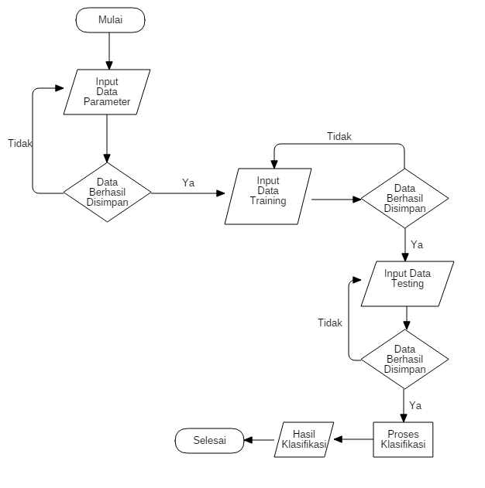

Gambar 3.1 Flowchart Sistem Yang Di Bangun

Gambar 3.1 menjelaskan alur flowchart sistem yang akan dibangun untuk algoritma dalam klasifikasi data calon mahasiswa baru yang akan melakukan pembayaran atau tidak. Data pembayaran yang di input/import akan dijadikan data training yang nantinya akan dihitung menggunakan algoritma *naive bayes*. Setelah selesai, lakukan input/import data uji pada sistem untuk dilakukan oleh algoritma *naive bayes*. Sistem ini akan menghasilkan hasil prediksi dan hasil akurasi dari algoritma yang digunakan pada sistem yang dibangun.

## Analisis Kebutuhan Non Fungsional

Kebutuhan Non Fungsional pendeskripsian dari sekumpulan batasan sistem, seperti batasan waktu, batasan pengembangan proses, dan lain-lain. Berikut merukapan penjelasan untuk kebutuhan non fungsional pada Tabel 3.27.

Tabel 3.27 Kebutuhan Non Fungsional

| ID | Parameter | Kebutuhan |
| --- | --- | --- |
| NFR-01 | *Availability* | Harus terus beroperasi |
| NFR-02 | *Reliabilty* | Tidak boleh salah dalam penginputan data |
| NFR-03 | *Ergonomy* | Tampilan pada sistem harus memiliki desain yang menarik dan sesuai kebutuhan client |
| NFR-04 | *Probabilty* | N/A |
| NFR-05 | *Memory* | Sistem harus memiliki media penyimpanan sesuai dengan data yang tersimpan |
| NFR-06 | *Response time* | Sistem harus merespon dengan cepat |
| NFR-07 | *Safety* | Sistem harus memiliki perancangan database yang disesuaikan dengan kebutuhan client |
| NFR-08 | *Security* | Setiap User wajib melakukan login untuk melakukan pengelolaan data |

## Arsitektur Sistem

Arsitektur sistem menjelaskan gambaran secara umum dari sistem yang akan dibuat, dan dapat diimplementasikan sesuai kebutuhan dan tetap terarah sesuai dengan fungsionalitasnya karena sudah memiliki acuan sistem yang akan dibuat. Sistem yang akan dibuat dapat dilihat pada Gambar 3.2.

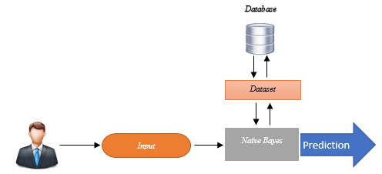

Gambar 3.2 Arsitektur Sistem

Berdasarkan penjelasan gambar di atas, admin dapat mengolah data melalui antarmuka aplikasi. Admin dapat memasukan data training dan data testing ke aplikasi yang kemudian data tersebut, tersimpan kedalam databas. Admin dapat melakukan prediksi *naive bayes* untuk mencari calon mahasiswa baru yang akan melakukan pembayaran atau tidak. Data yang dilakukan perhitungan oleh algoritma naive bayes diambil dari *database* melalui antarmuka aplikasi. Hasil prediksi akan ditampilkan oleh halaman aplikasi dan dapat dilihat oleh admin.

## Perancangan Sistem

Perancangan Sistem menjelaskan gambaran pemodelan dari sistem yang akan dibangun. Perancangan sistem yang akan dibangun menggunakan pendekatan berorientasi objek dengan Metode UML (*Unfied Modeling Language*).

### *Use Case* Diagram

*Use Case* Diagram menggambarkan suatu interaksi antara satu atau lebih aktor dengan sistem yang akan dibuat. *Use case* yang akan dibuat dapat dilihat pada Gambar 3.3.

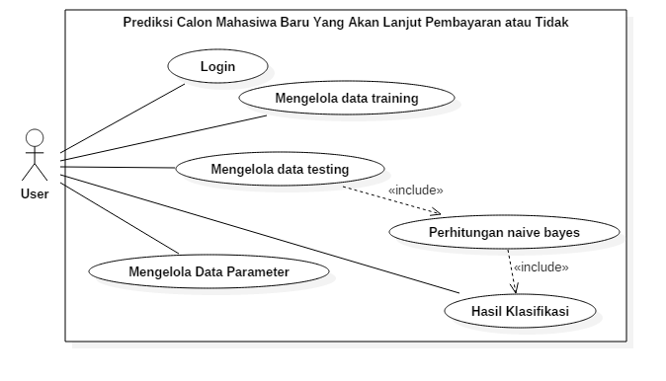

Gambar 3.3 Use Case Diagram

1. Skenario *Use Case*

Skneraio *Use Case* menerangkan langkah-langkah bagaimana yang dilakukan aktor serta reaksi sistem. Berikut berupa tabel skenario *use case* yang dapat dilihat pada Tabel 3.28 – 3.32.

1. Nama Use Case : Skenario *Use Case* Login

Skenario :

Tabel 3.28 Skenario Use Case Login

|  |  |
| --- | --- |
| **Nomor** | 001 |
| **Nama Skenario** | *Login* |
| **Tujuan Skenario** | Login kedalam sistem selanjutnya |
| **Deskripsi** | *Use Case* ini menjelaskan proses login admin untuk masuk ke dalam sistem. Admin terlebih dahulu harus memasukan *username* dan *password* kemudian sistem akan melakukan validasi apakah *username* dan *password* benar. |
| **Aktor** | User |
| **Pre Kondisi** | Halaman *form* login |
| **Post Kondisi** | Menampilkan form dashboard |
| **Skenario Utama** | |
| **Aksi Aktor** | **Reaksi Sistem** |
| 1. Admin membuka aplikasi |  |
|  | 1. Memunculkan *form* login |
| 1. Admin mengisi *username* dan *password* |  |
|  | 1. Sistem memvalidasi *username* dan *password* |
|  | 1. Validasi berhasil, sistem akan menuju halaman *dashboard* |
| **Skenario Alternatif** | |
| **Aksi Aktor** | **Reaksi Sistem** |
| 1. Admin membuka aplikasi |  |
|  | 1. Memunculkan *form* login |
| 1. Admin mengisi *username* dan *password* dengansalah |  |
|  | 1. Sistem memvalidasi *username* dan *password* |
|  | 1. Data yang dimasukan salah/ gagal login |
| 1. Admin mengisi *username* dan *password* dengan benar |  |
|  | 1. Validasi berhasil, sistem akan menuju halaman *dashboard* |

1. Nama Use Case : Skenario *Use Case* Data *Training*

Skenario :

Tabel 3.29 Skenario Use Case Data Training

|  |  |
| --- | --- |
| **Nomor** | 002 |
| **Nama Skenario** | Mengelola Data *Training* |
| **Tujuan Skenario** | Mengelola data *training* calon mahasiwa baru yang akan lanjut pembayaran atau tidak dapat tersimpan di *database* |
| **Deskripsi** | *Use case* ini menjelaskan penggambaran proses *crud* data training |
| **Aktor** | User |
| **Pre Kondisi** | Tampilan halaman *dashboard* |
| **Post Kondisi** | Menampilkan table data *training* |
| **Skenario Utama** | |
| **Aksi Aktor** | **Reaksi Sistem** |
| 1. Admin membuka halaman data *training* |  |
|  | 1. Sistem menampilakan data *training* |
| 1. Admin mengelola crud (*create*, *read*, *update* dan *delete*) *data training* |  |
| 1. Admin menginput data crud pada data *training* |  |
|  | 1. Sistem menyimpan data *training ke database* |
| **Skenario Alternativ** | |
| **Aksi Aktor** | **Reaksi Sistem** |
| 1. Admin membuka halaman data *training* |  |
|  | 1. Sistem menampilakan data *training* |
| 1. Admin mengelola crud (*create*, *read*, *update* dan *delete*) *data training* |  |
| 1. Admin menginput data crud pada data *training* dengan salah |  |
|  | 1. Sistem memberikan informasi data gagal tersimpan di *database* |
| 1. Admin menginput data *training* kembali |  |
|  | 1. Sistem menyimpan data *training ke database* |

1. Nama *Use Case* : Skenario *Use Case* Data Testing

Skenario :

Tabel 3.30 Skenario Use Case Data Testing

|  |  |
| --- | --- |
| **Nomor** | 003 |
| **Nama Skenario** | Mengelola Data *testing* |
| **Tujuan Skenario** | Mengelola data testing calon mahasiwa baru yang akan lanjut pembayaran atau tidak dapat tersimpan di *database* |
| **Deskripsi** | *Use case* ini menjelaskan penggambaran proses *crud* data testing |
| **Aktor** | User |
| **Pre Kondisi** | Tampilan halaman *dashboard* |
| **Post Kondisi** | Menampilkan table data *testing* |
| **Skenario Utama** | |
| **Aksi Aktor** | **Reaksi Sistem** |
| 1. Admin membuka halaman data *testing* |  |
|  | 1. Sistem menampilakan data *testing* |
| 1. Admin mengelola *crud* (*create*, *read*, *update* dan *delete*) *data testing* |  |
| 1. Admin menginput data crud pada data *testing* |  |
|  | 1. Sistem menyimpan data *testing ke database* |
| **Skenario Alternativ** | |
| **Aksi Aktor** | **Reaksi Sistem** |
| 1. Admin membuka halaman data *testing* |  |
|  | 1. Sistem menampilakan data *testing* |
| 1. Admin mengelola *crud* (*create*, *read*, *update* dan *delete*) *data testing* |  |
| 1. Admin menginput data crud pada data *testing* dengan salah |  |
|  | 1. Sistem memberikan informasi data gagal tersimpan di *database* |
| 1. Admin menginput data *testing* kembali |  |
|  | 1. Sistem menyimpan data *training ke database* |

1. Nama *Use Case* : Skenario *Use Case* Perhitungan *Naïve Bayes*

Skenario :

Tabel 3.31 Skenario Use Case Perhitungan Naïve Bayes

|  |  |
| --- | --- |
| **Nomor** | 004 |
| **Nama Skenario** | Perhitungan *Naïve Bayes* |
| **Tujuan Skenario** | Use case ini digunakan untuk melakukan klasifikasi menggunakan *Naïve Bayes* |
| **Deskripsi** | Klasifikasi Naïve Bayes ini digunakan untuk memprediksi calon mahasiswa baru yang akan melakukan pembayaran atau tidak |
| **Aktor** | User |
| **Pre Kondisi** | Sistem mengambil data testing |
| **Post Kondisi** | Sistem menampilkan hasil klasifikasi |
| **Skenario Utama** | |
| **Aksi Aktor** | **Reaksi Sistem** |
| 1. Admin membuka halaman NBC |  |
|  | 1. Sistem menampilakan hasil klasifikasi |
| **Skenario Alternativ** | |
| **Aksi Aktor** | **Reaksi Sistem** |
| 1. Admin membuka halaman NBC |  |
|  | 1. Sistem gagal menampilakan hasil klasifikasi |
| 1. Admin mengelola crud (*create*, *read*, *update* dan *delete*) *data testing* |  |
|  | 1. Sistem memberikan informasi data tersimpan di *database* |
| 1. Admin membuka halaman NBC |  |
|  | 1. Sistem menampilakan hasil klasifikasi |

1. Nama *Use Case* : Skenario *Use Case* Data Parameter

Skenario :

Tabel 3.32 Skenario Use Case Data Parameter

|  |  |
| --- | --- |
| **Nomor** | 005 |
| **Nama Skenario** | Mengelola Data Parameter |
| **Tujuan Skenario** | Mengelola data parameter untuk menentukan atribut dan nilai yang dibutuhkan dalam klasifikasi |
| **Deskripsi** | *Use case* ini menjelaskan penggambaran proses *crud* data master |
| **Aktor** | User |
| **Pre Kondisi** | Tampilan halaman *dashboard* |
| **Post Kondisi** | Menampilkan table data parameter |
| **Skenario Utama** | |
| **Aksi Aktor** | **Reaksi Sistem** |
| 1. Admin membuka halaman data parameter |  |
|  | 1. Sistem menampilakan data parameter |
| 1. Admin mengelola *crud* (*create*, *read*, *update* dan *delete*) dataparameter |  |
| 1. Admin menginput data crud pada data parameter |  |
|  | 1. Sistem menyimpan data parameterke *database* |
| **Skenario Alternativ** | |
| **Aksi Aktor** | **Reaksi Sistem** |
| 1. Admin membuka halaman data parameter |  |
|  | 1. Sistem menampilakan data parameter |
| 1. Admin mengelola *crud* (*create*, *read*, *update* dan *delete*) dataparameter |  |
| 1. Admin menginput data crud pada data parameterdengan salah |  |
|  | 1. Sistem memberikan informasi data gagal tersimpan di *database* |
| 1. Admin menginput data parameter kembali |  |
|  | 1. Sistem menyimpan data *training* ke *database* |

### Activity Diagram

*Activity* *diagram* digambarkan sebagai alur kerja dari keseluruhan sistem klasifikasi pembayaran atau tidak dapat dilihat pada gambar dibbawah ini.

1. ***Activity Diagram Login***

Gambar 3.4 *Activity diagram login* menjelaskan sebuah proses *login* yang dilakukan oleh user. *User* akan memasukan *username* dan *password*, kemudian sistem akan melakukan validasi pada *username* dan *password* yang dimasukan benar atau salah. Apabila *username* dan *password* berhasil divalidasi maka sistem akan menampilkan menu dashboard, jika salah sistem akan memberikan informasi bahwa *username* atau *password* yang dimasukkan salah.

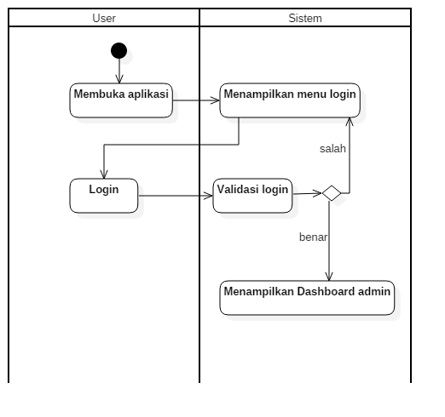

Gambar 3.4 Activity Diagram Login

1. ***Activity Diagram Data Training***

*Activity Diagram* ini menjelaskan sebuah proses pengolahan data *training* (latih) dimulai dari *create*, *update* dan *delete* untuk dijadikan acuan data pembanding untuk informasi yang lebih jelas. Activity diagram data training dapat dilihat pada Gambar 3.5.

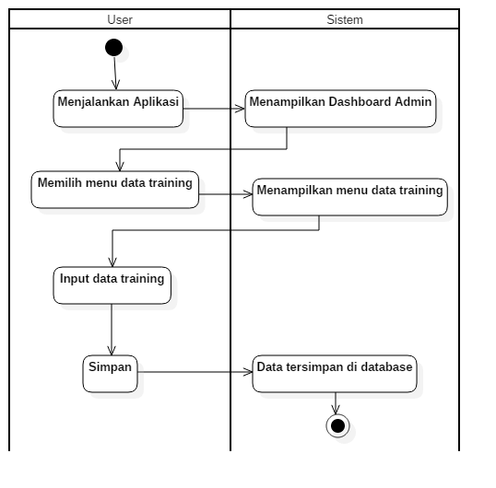

Gambar 3.5 Activity Diagram Data Training

1. ***Activity Diagram Data Testing***

*Activity diagram* data testing merupakan gambaran dari proses pengolahan data yang dimana status pembayarannya belum diketahui. *Acitivty diagram* testing dapat dilihat pada Gambar 3.6.

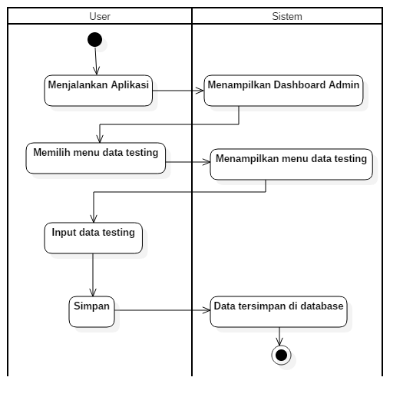

Gambar 3.6 Activity Diagram Data Testing

1. ***Activity Diagram* Klasifikasi**

Activity diagram klasifikasi merupakan proses klasifikasi yang dilakukan oleh sistem menggunakan data testing yang telah tersimpan di database. Activity diagram klasifikasi dapat dilihat pada Gambar 3.7

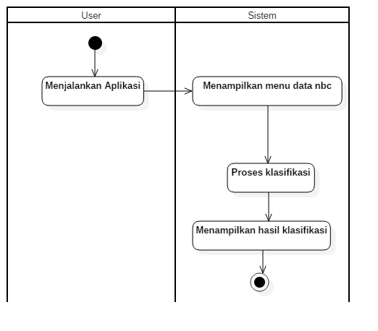

Gambar 3.7 Activity Diagram Klasifikasi

1. ***Activity Diagram* Data Parameter**

*Activity Diagram* ini menjelaskan sebuah proses pengolahan data parameterdimulai dari *create*, *update* dan *delete* untuk membuat atribut dan nilai yang nantinya, atribut dan nilai tersebut akan dijadikan pengaruh terdahap status pembayaran bagi calon mahasiswa baru. Activity diagram data parameter dapat dilihat pada Gambar 3.8.

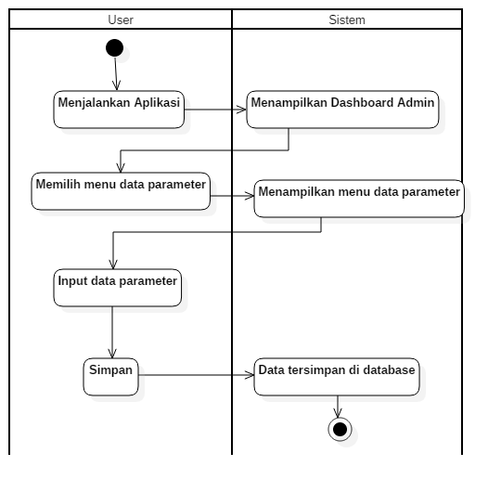

Gambar 3.8 Activity Diagram Data Parameter

### *Class* *Diagram*

*Class Diagram* merupakan penggambaran struktur antar kelas yang terhubung pada sistem. Dalam sistem prediksi ini terdapat 7 kelas yang terdiri dari User, Dataset, Testing, Home, Atribut, Nilai dan Hitung. Setiap kelas-kelas memiliku hubungan antar satu dengan lainnya. Class Diagram dari Sistem Prediksi Data pembayaran atau tidak dapat dilihat pada Gambar 3.9.

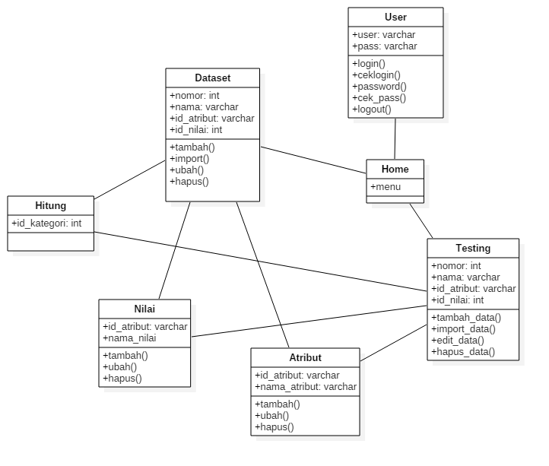

Gambar 3.9 Class Diagram

### *Sequence Diagram*

*Sequence Diagram* merupakan penggambaran interaksi antar sejumlah objek dengan urutan waktu. Sequence Diagra dapat dilihat pada Gambar 3.10 – Gambar 3.13.

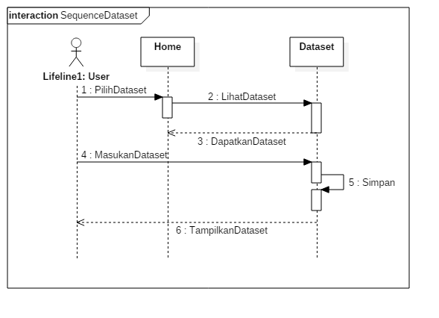

Gambar 3.10 Sequence Diagram Dataset

Gambar 3.10 merupakan gambaran aktifitas user untuk mengolah data training untuk melakukan aktifitas tambah, edit, dan hapus data, yang dimana aktifitas tersebut tersimpan langsung kedalam database. Hasil data yang tersimpan didalam database akan ditampilkan oleh sistem.

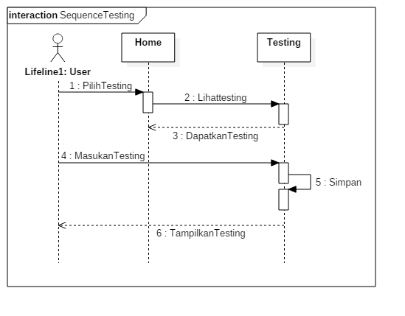

Gambar 3.11 Sequence Diagram Testing

Gambar 3.11 merupakan gambaran aktifitas user untuk mengolah data training untuk melakukan aktifitas tambah, edit, dan hapus data, yang dimana aktifitas tersebut tersimpan langsung kedalam database. Hasil data yang tersimpan didalam database akan ditampilkan oleh sistem.

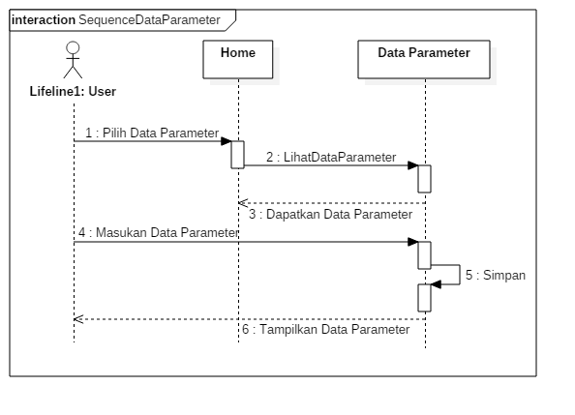

Gambar 3.12 Sequence Diagram Data Parameter

Gambar 3.12 merupakan gambaran aktifitas user untuk mengolah data master untuk melakukan aktifitas tambah, edit, dan hapus, yang dimana aktifitas tersebut tersimpan langsung kedalam database. Hasil data yang tersimpan didalam database akan ditampilkan oleh sistem.

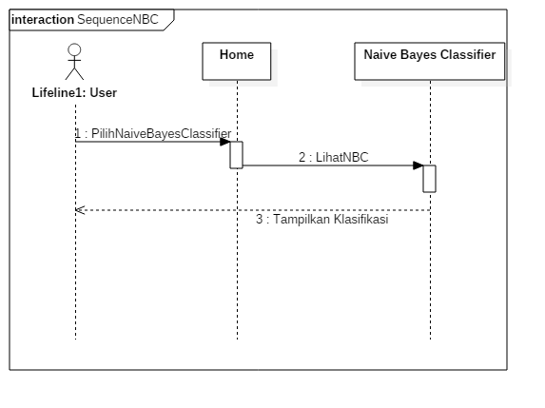

Gambar 3.13 Sequence Diagram Klasfikasi

Pada gambar 3.13 sequence diagram ini menjelaskan aktifitas klasifikasi *naïve bayes classifier* yang dilakukan oleh user. User hanya perlu memilih algortima nbc untuk melakukan klasifikasi yang kemudian sistem akan menampilkan hasil klasifikasi.

## Perancangan *Database*

1. Tabel Admin

Nama Tabel : tb_admin

Primary Key : -

Foreigen Key : -

Tabel 3.33 Admin

|  |  |  |  |
| --- | --- | --- | --- |
| **No** | **Nama Field** | **Tipe** | **Ukuran** |
| 1 | User | Varchar | 16 |
| 2 | Pass | Varchar | 64 |

Tabel 3.32 Admin merupakan tabel yang digunakan untuk admin melakukan login yang terdiri dari field user dan pass yang bertipe *varchar*.

1. Tabel Atribut

Nama Tabel : tb_atribut

Primary Key : id_atribut

Foreigen Key : -

Tabel 3.34 Atribut

|  |  |  |  |
| --- | --- | --- | --- |
| **No** | **Nama Field** | **Tipe** | **Ukuran** |
| 1 | Id_atribut | Varchar | 16 |
| 2 | Nama_atribut | Varchar | 255 |

Tabel 3.33 Atrbiut terdiri dari field id_atribut dan nama_atribut bertipe *varchar* dan Tabel ini akan dijadikan sebagai atribut pada proses *naïve bayes*.

1. Tabel Dataset

Nama Tabel : tb_dataset

Primary Key : id_dataset

Foreigen Key : -

Tabel 3.35 Dataset

|  |  |  |  |
| --- | --- | --- | --- |
| **No** | **Nama Field** | **Tipe** | **Ukuran** |
| 1 | Id_dataset | Int | 11 |
| 2 | Nomor | Int | 50 |
| 3 | Nama | Varchar | 255 |
| 4 | Id_atribut | Varchar | 16 |
| 5 | Id_nilai | Int | 11 |

Tabel 3.34 Dataset memiliki filed id_dataset, nomor, nama, id_atribut, dan id_nilai yang digunakan untuk data training prediksi *naïve bayes*.

1. Tabel Grafik

Nama Tabel : tb_grafik

Primary Key : kategori

Foreigen Key : -

Tabel 3.36 Grafik

|  |  |  |  |
| --- | --- | --- | --- |
| **No** | **Nama Field** | **Tipe** | **Ukuran** |
| 1 | Kategori | Varchar | 11 |
| 2 | Total | Int | 16 |

Tabel 3.35 Grafik merupakan tabel yang akan digunakan untuk membuat grafik bayar dan tidak bayar setelah selesai dilakukan prediksi menggunakan *naïve bayes*.

1. Tabel Nilai

Nama Tabel : tb_nilai

Primary Key : id_nilai

Foreigen Key : -

Tabel 3.37 Nilai

|  |  |  |  |
| --- | --- | --- | --- |
| **No** | **Nama Field** | **Tipe** | **Ukuran** |
| 1 | Id_nilai | Int | 11 |
| 2 | Id_atribut | Varchar | 255 |
| 3 | Nama_nilai | Varchar | 255 |

Tabel 3.36 Nilai merupakan tabel yang digunakan untuk menempatkan data nilai yang terhubung dengan id_atrbit yang ada pada Tabel Atribut.

1. Tabel Relasi Alternatif

Nama Tabel : tb_rel_alternatif

Primary Key : id

Foreigen Key : -

Tabel 3.38 Relasi Alternatif

|  |  |  |  |
| --- | --- | --- | --- |
| **No** | **Nama Field** | **Tipe** | **Ukuran** |
| 1 | Id | Int | 11 |
| 2 | Kode_alternatif | Varchar | 16 |
| 3 | Id_atribut | Varchar | 16 |
| 4 | Id_nilai | Int | 11 |

Tabel 3.37 Relasi Alternatif berisi field id, kode_alternatif, id_atribut, dan id_nilai digunakan untuk alternatif id pada tabel atribut apa bila terjadi kesalahan input.

1. Tabel Testing

Nama Tabel : tb_testing

Primary Key : id_testing

Foreigen Key : -

Tabel 3.39 Testing

|  |  |  |  |
| --- | --- | --- | --- |
| **No** | **Nama Field** | **Tipe** | **Ukuran** |
| 1 | Id_testing | Int | 11 |
| 2 | Nomor | Int | 11 |
| 3 | Nama | Varchar | 255 |
| 4 | Id_atribut | Varchar | 16 |
| 5 | Id_nilai | Int | 11 |

Tabel 3.38 Testing murapakan tabel yang digunakan untuk pengujian dan menghasilkan hasil prediksi dari perhitungan *naïve bayes*.

## Perancangan Antarmuka

Perancangan antarmuka (*interface*) ini, dimaksud untuk mempermudah dalam merancangan aplikasi yang sesungguhnya agar tidak terjadinya keselahan perancangan awal. Perancangan antar muka ini terdiri dari 3 halaman, yaitu halaman dashboard, halaman data training, dan halaman data testing.

1. Halaman *Login*

Halaman ini merupakan halama halaman awal jika admin membuka aplikasi ini, halaman antar muka login ini dapat dilihat pada Gambar 3.14.

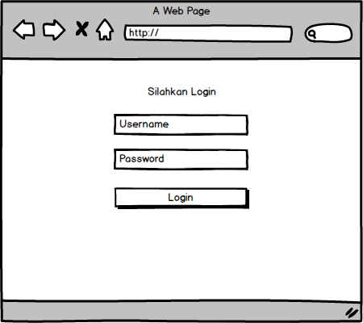

Gambar 3.14 Halaman Antarmuka Login

1. Halaman *Dashboard*

Halaman ini merupakan halaman awal pertama yang akan muncul ketika admin berhasil login. Halaman antar muka dashboard dapat dilihat pada Gambar 3.15.

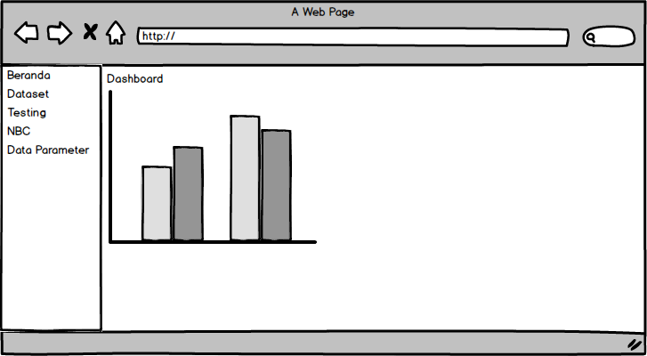

Gambar 3.15 Halaman Dashboard

1. Halaman Dataset

Halaman ini adalah halaman awal ketika user memilih menu dataset. Halaman antarmuka dataset dapat dilihat pada Gambar 3.16.

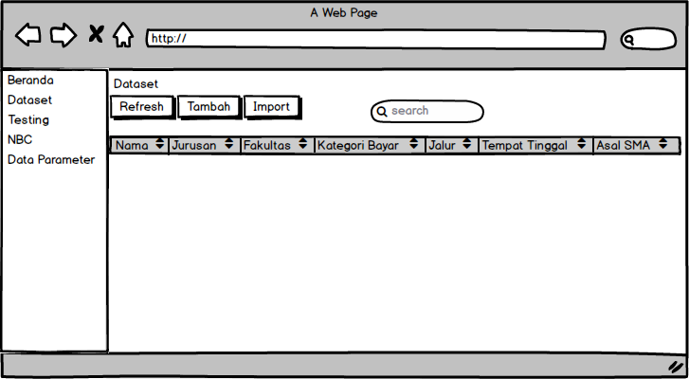

Gambar 3.16 Halaman Tambah Dataset

1. Halaman Tambah Dataset

Halaman ini untuk memasukan dataset yang digunakan oleh user. Halaman antarmuka tambah dataset dapat dilihat pada Gambar 3.17.

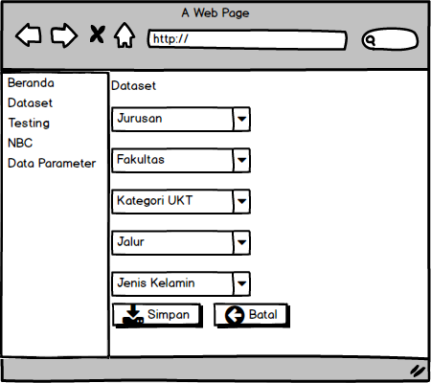

Gambar 3.17 Halaman Tambah Dataset

1. Halaman Import Dataset

Halaman ini untuk import dataset yang digunakan oleh user. Halaman antarmuka tambah dataset dapat dilihat pada Gambar 3.18.

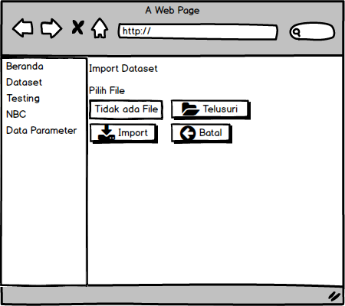

Gambar 3.18 Halaman Import Dataset

1. Halaman Testing

Halaman ini adalah halaman awal ketika user memilih menu testing. Halaman antarmuka testing dapat dilihat pada Gambar 3.19.

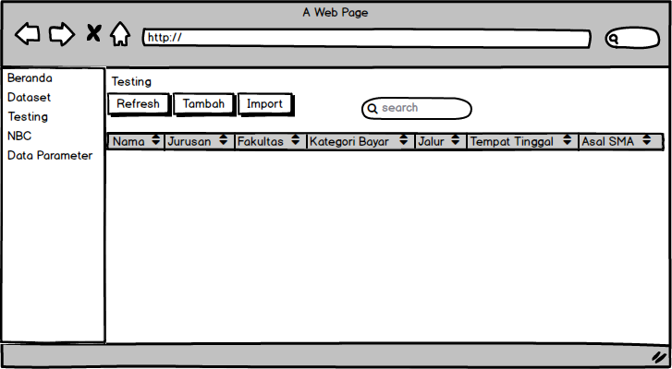

Gambar 3.19 Antarmuka Testing

1. Halaman Tambah *Testing*

Halaman ini untuk memasukan testing yang digunakan oleh user. Halaman antarmuka tambah testing dapat dilihat pada Gambar 3.20.

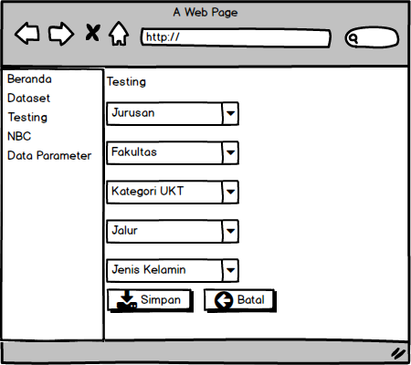

Gambar 3.20 Halaman Tambah Testing

1. Halaman Import Testing

Halaman ini untuk import dataset yang digunakan oleh user. Halaman antarmuka tambah dataset dapat dilihat pada Gambar 3.21.

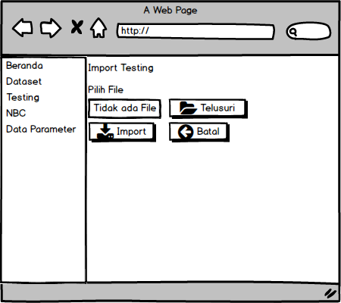

Gambar 3.21 Halaman Import Testing

1. Halaman NBC

Halaman ini merupakan halaman yang menampilkan hasil prediksi *naïve bayes clasifier*. Antarmuka NBC dapat dilihat pada Gambar 3.22.

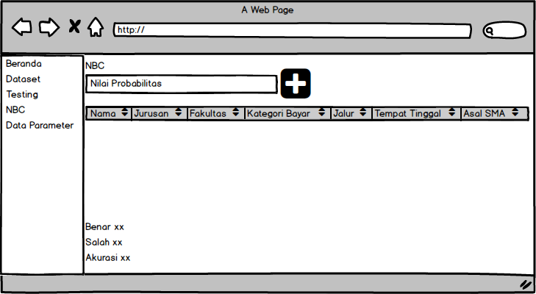

Gambar 3.22 Halaman NBC

1. Halaman Atribut

Halaman ini adalah halaman awal ketika user memilih menu atribut. Halaman antarmuka atribut dapat dilihat pada Gambar 3.23.

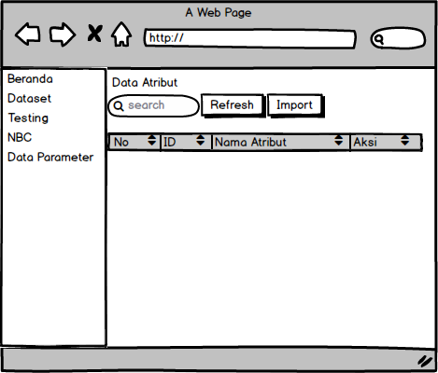

Gambar 3.23 Halaman Atribut

1. Halaman Tambah Atribut

Halaman ini untuk memasukan atribut yang digunakan oleh user. Halaman antarmuka tambah atribut dapat dilihat pada Gambar 3.24.

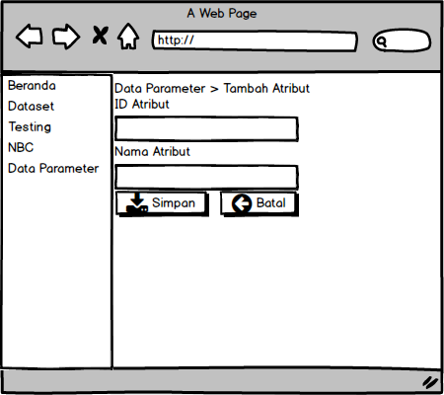

Gambar 3.24 Halaman Tambah Atribut

1. Halaman Nilai

Halaman ini adalah halaman awal ketika user memilih menu nilai. Halaman antarmuka nilai dapat dilihat pada Gambar 3.25.

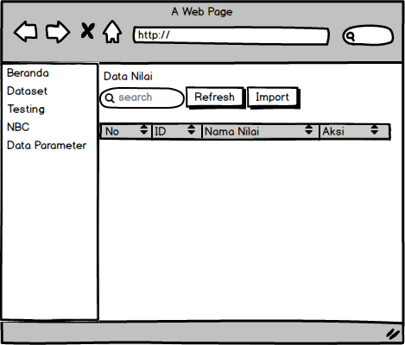

Gambar 3.25 Halaman Nilai

1. Halaman Tambah Nilai

Halaman ini untuk memasukan nilai yang digunakan oleh user. Halaman antarmuka tambah nilai dapat dilihat pada Gambar 3.26.

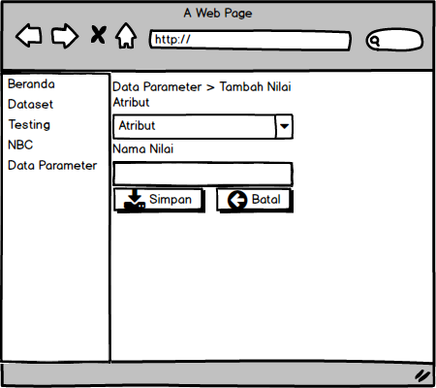

Gambar 3.26 Halaman Tambah Nilai

## PsedoCode Algoritma *Naïve Bayes*

Berikut merupakan PsedoCode yang ada pada algoritma Naïve Bayes:

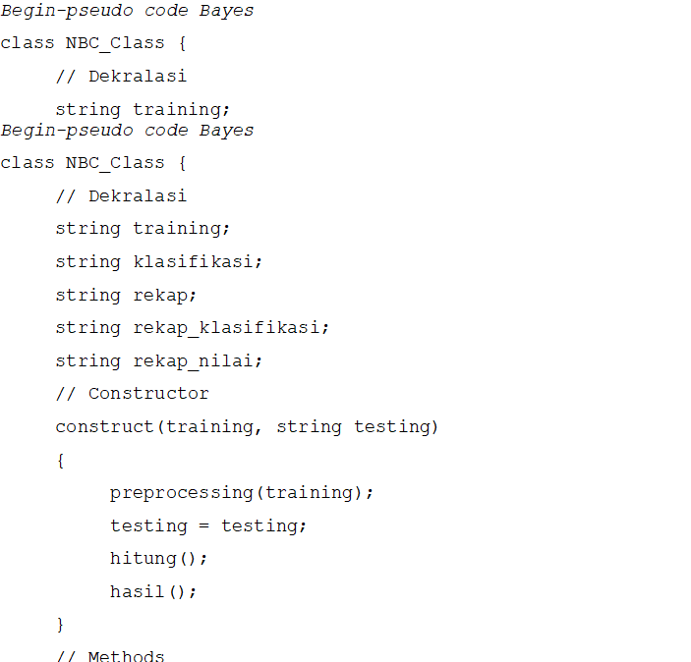

Gambar 3.27 PsedoCode Algoritma Naive Bayes Class

Gambar 3.27 merupakan awal pembuatan kontruksi dan class yang akan digunakan dalam pengimplementasian algoritma naïve basey kedalam coding.

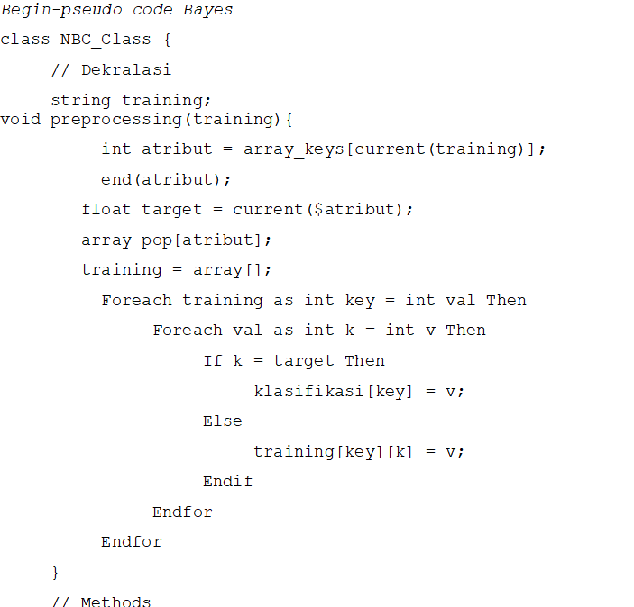

Gambar 3.28 Methods PsedoCode Algoritma Naive Bayes Preprocessing

Gambar 3.28 merupakan methods yang digunakan untuk proses preprocessing dalam mengelompokan data yang sama dan menjumlahkan data yang sama.

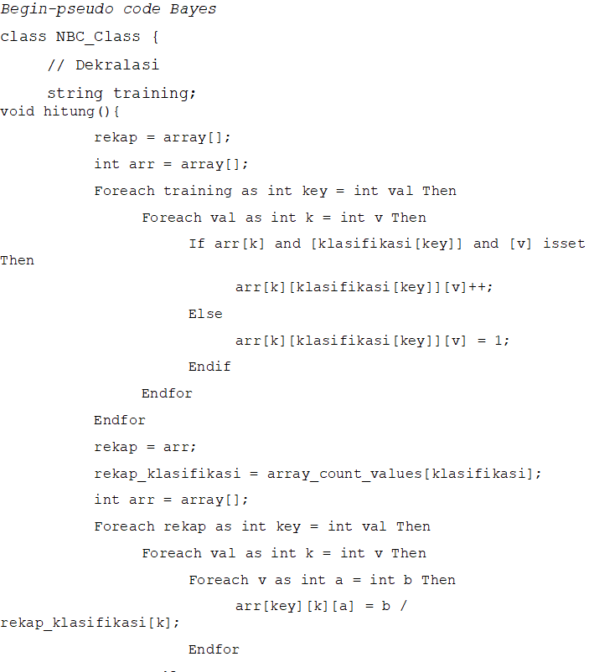

Gambar 3.29 Methods PsedoCode Algoritma Naive Bayes Hitung

Gambar 3.29 merupakan perhitungan dari total nilai yang bayar atau tidak bayar dibagi hasil rekap bayar atau tidak bayar.

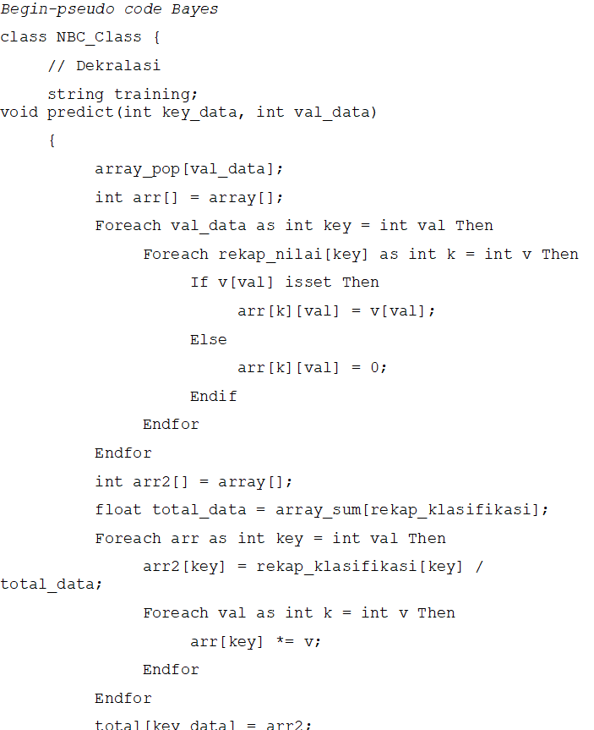

Gambar 3.30 Methods PsedoCode Algoritma Naive Bayes Predict

Gambar 3.30 merupakan perhitungan untuk mencari apakah status akan menghasilkan bayar atau tidak dengan membandingkan probabilitas manakah yang paling besar.

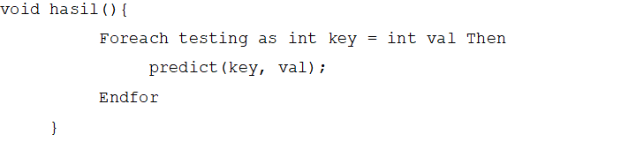

Gambar 3.31 Methods PsedoCode Algoritma Naive Bayes Hasil

Gambar 3.31 merupakan hasil prediksi yang sudah dibandingkan manakah yang paling besar probabilitas dari status bayar atau tidak bayar

# BAB IV IMPLEMENTASI DAN PENGUJIAN

## Persiapan Implementasi Sistem

Impelemntasi Sistem merupakan tahapan selanjutnya dalam penerjemahan sesuatu sistem yang telah dirancang berdasarkan hasil analisis dengan menggunakan bahasa yang dimengerti oleh mesin dan diterapkan dalam keadaan sesungguhnya.

### Implementasi Perangkat Keras

Spesifikasi keras yang digunakan untuk membangun sistem prediksi pembayaran atau tidak bagi claon mahasiswa baru adalah sebagai berikut :

1. Processor : Intel(R) Core(TM) I3-2348M;
2. RAM : 4 GB;
3. Hardisk : 500 GB;
4. VGA : Intel(R) HD Graphics 300;
5. Monitor : Standar;
6. Keyboard : Mouse;

### Implementasi Perangkat Lunak

Spesifikasi yang dibutuhkan perangkat lunak yang diperlukan untuk membangun sistem ini adalah sebagai berikut :

1. System Operasi : Windows 7;
2. Web Browser : Mozila Firefox;
3. Database : MySql 5.0.12;
4. Sublime Text : v.3
5. Xampp : 3.2.2
6. Balsamiq Mockup : 3

## Implementasi *Database*

Implementasi *Database* merupakan hasil perancangan basis data yang telah dibuat sebelumnya dan *database* ini menggunakan localhost sebagai penyimpan data. Berikut merupakan struktur database, query dan tabel pada aplikasi prediksi pembayaran atau tidak bagi calon mahasiswa baru.

1. Implementasi Database

Dalam database ini terdapat 7 tabel yaitu tabel tb_admin, tb_atribut, tb_dataset, tb_grafik, tb_nilai, tb_rel_alternatif, dan tb_testing. Isi dari *database* ini dapat dilihat pada Gambar 4.1

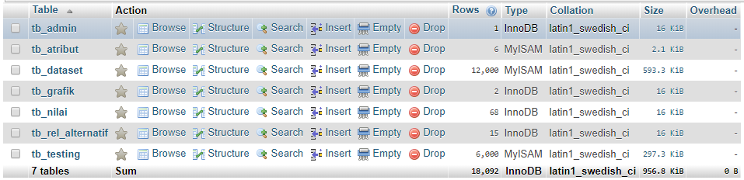

Gambar 4.1 Database

1. Implementasi Tabel Admin

Dalam tabel tb_admin terdapat 2 kolom yaitu user dan pass. Tabel tersebut dapat dilihat pada Gambar 4.2.



Gambar 4.2 Tabel Admin

1. Implementasi Tabel Atribut

Dalam tb_atribut terdapat 2 kolom yaitu id_atribut dan nama_atribut. Tabel tersebut dapat dilihat pada Gambar 4.3.



Gambar 4.3 Tabel Atribut

1. Implementasi Tabel Dataset

Dalam tb_dataset terdapat 5 kolom yaitu id_dataset, nomor, nama, id_atribut, dan id_nilai. Tabel dataset dapat dilihat pada Gambar 4.4.

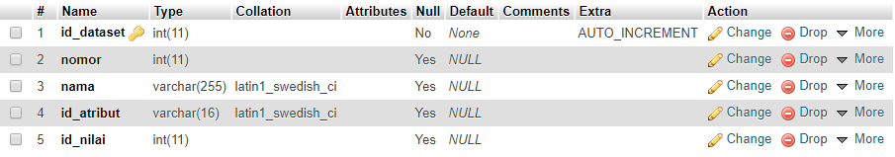

Gambar 4.4 Tabel Dataset

1. Implementasi Tabel Grafik

Dalam tb_grafik terdapat 2 kolom yaitu kategori dan total. Tabel ini dapat dilihat pada Gambar 4.5.



Gambar 4.5 Tabel Grafik

1. Implementasi Tabel Nilai

Dalam tb_nilai terdapat 3 kolom yaitu id_nilai, id_atribut, dan nama_nilai. Tabel tersebut dapat dilihat pada Gambar 4.6.

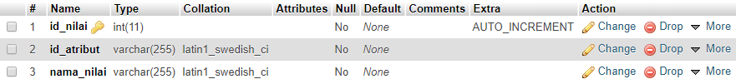

Gambar 4.6 Tabel Nilai

1. Impelementasi Tabel Rel Alternatif

Dalam tb_rel_alternatif terdapat 4 kolom yaitu id, kode_alternatif, id_atribut, dan id_nilai. Tabel Rel Alternatif dapat dilihat pada Gambar 4.7.

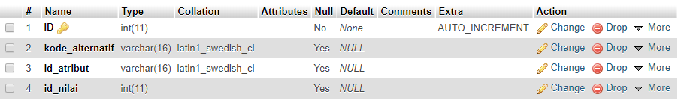

Gambar 4.7 Tabel Rel Alternatif

1. Impelementasi Tabel Testing

Dalam tb_testing terdapat 5 kolom yaitu id_testing, nomor, nama, id_atribut, dan id_nilai. Tabel testing dapat dilihat pada Gambar 4.8.

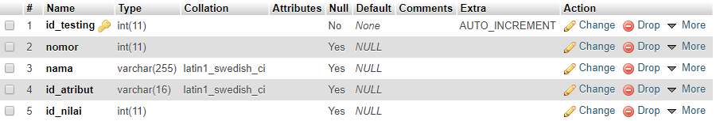

Gambar 4.8 Tabel Testing

## Implementasi Antarmuka

1. Halaman *Login* Admin

Halaman *login* merupakan halaman pertama ketika menjalankan aplikasi. Halaman ini berguna untuk pintu masuk admin ke dalam aplikasi. Implementasi halaman *login* admin dapat dilihat pada Gambar 4.9.

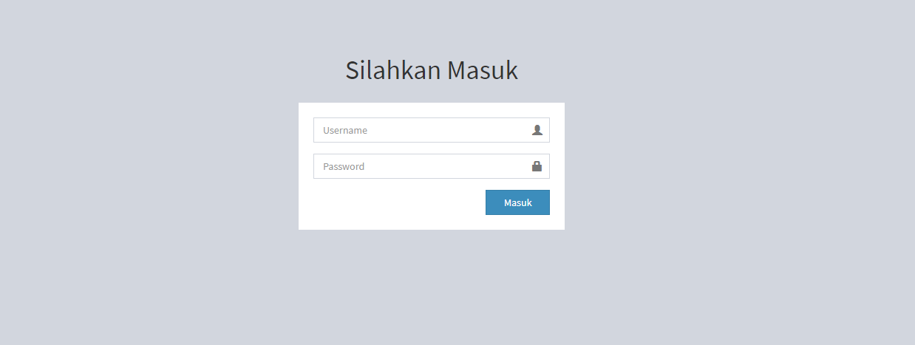

Gambar 4.9 Halaman Login Admin

1. Halaman Dashboard

Halaman ini merupakan halam awal ketika admin berhasil login. Halaman dashboard dapat dilihat pada Gambar 4.10.

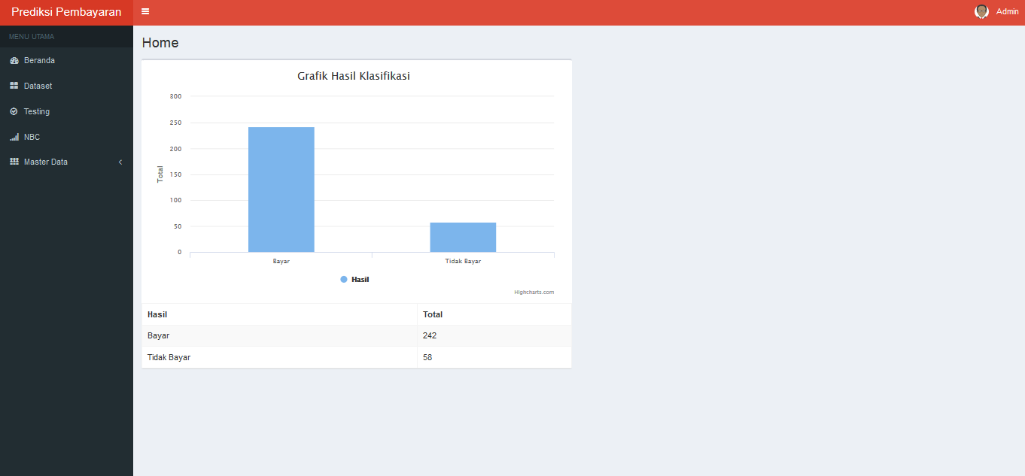

Gambar 4.10 Halaman Dashboard

1. Halaman Dataset

Halaman ini halaman untuk menampilkan tampilan dataset yang dimasukan ke dalam sistem. Halaman dataset dapat dilihat pada Gambar 4.11.

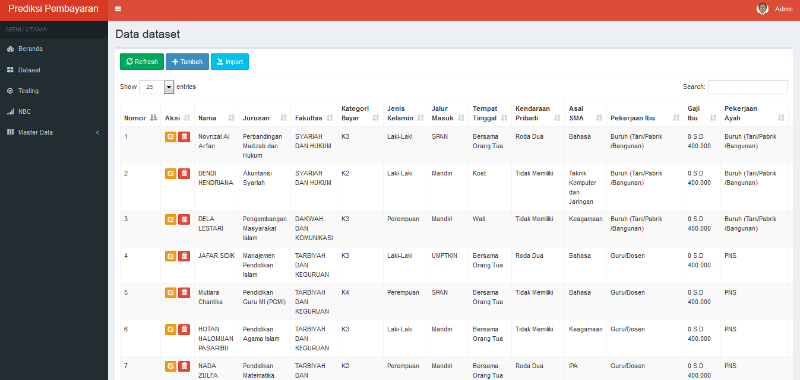

Gambar 4.11 Halaman Dataset

1. Halaman Tambah dataset

Halaman tambah dataset merupakan halaman yang berguna untuk menambahkan dataset yang dilakukan oleh user. Halaman tambah dataset dapat dilihat pada Gambar 4.12.

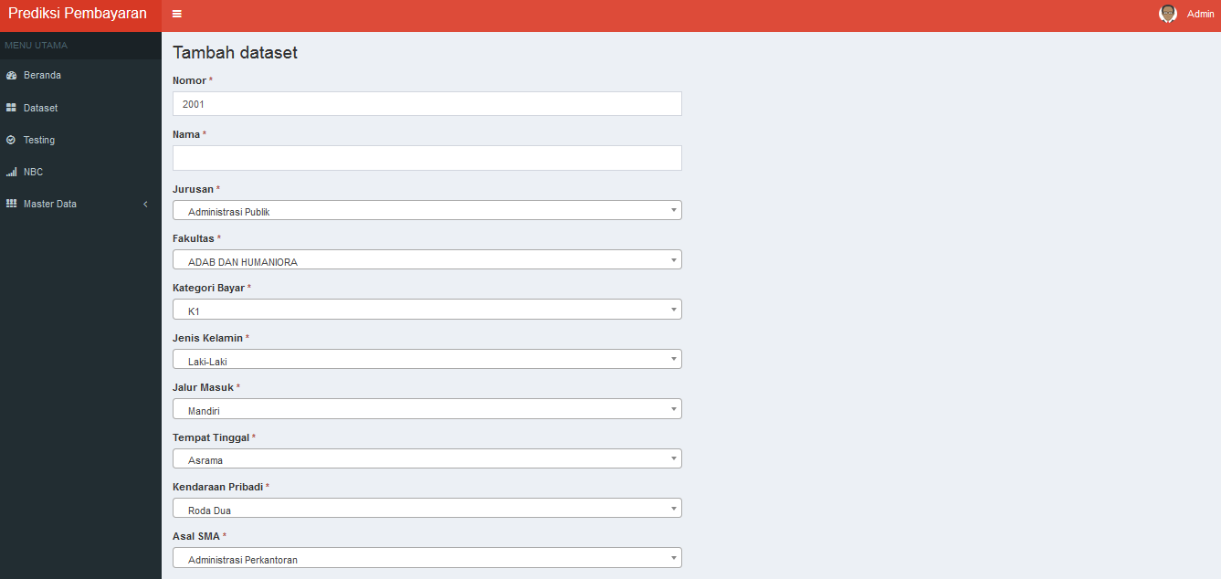

Gambar 4.12 Halaman Tambah dataset

1. Halaman Import Dataset

Halaman ini merupakan halaman untuk melakukan import dataset yang dilakukan oleh user. Halaman import datasert dapat dilihat pada Gambar 4.13.

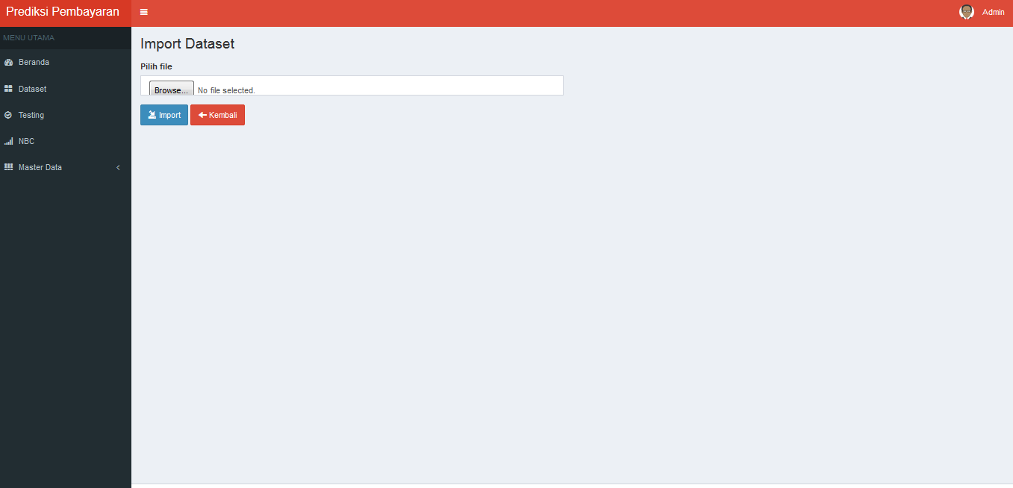

Gambar 4.13 Halaman Import Dataset

1. Halaman Testing

Halaman ini merupakan halaman untuk menampilkan halaman testing. Halaman testing dapat dilihat pada Gambar 4.14.

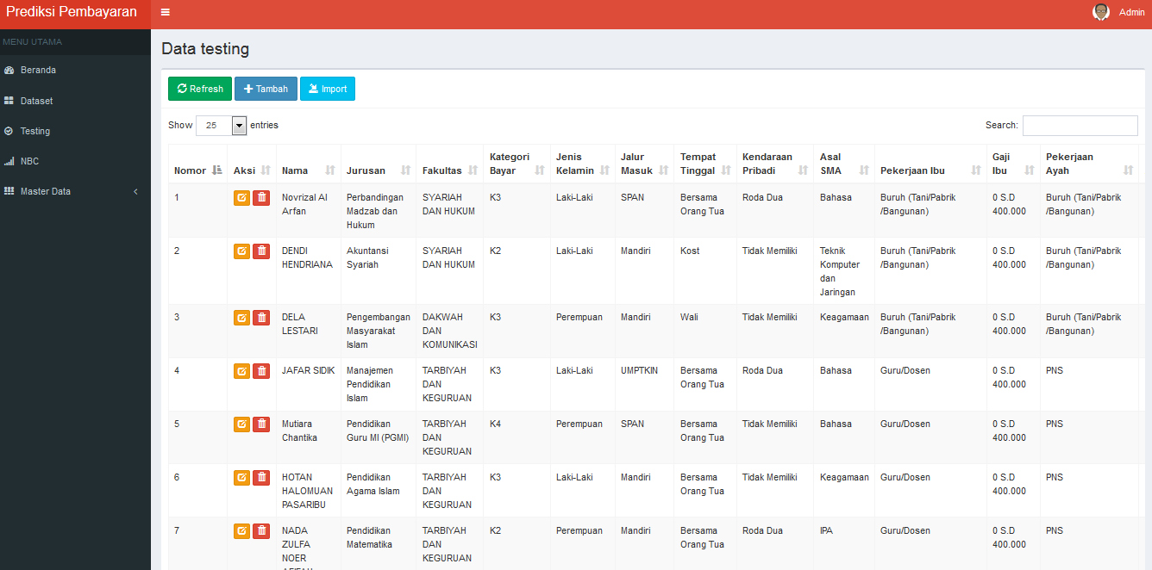

Gambar 4.14 Halaman Testing

1. Halaman Tambah Testing

Halaman tambah testing merupakan halaman yang berguna untuk menambahkan testing yang dilakukan oleh user. Halaman tambah testing dapat dilihat pada Gambar 4.15.

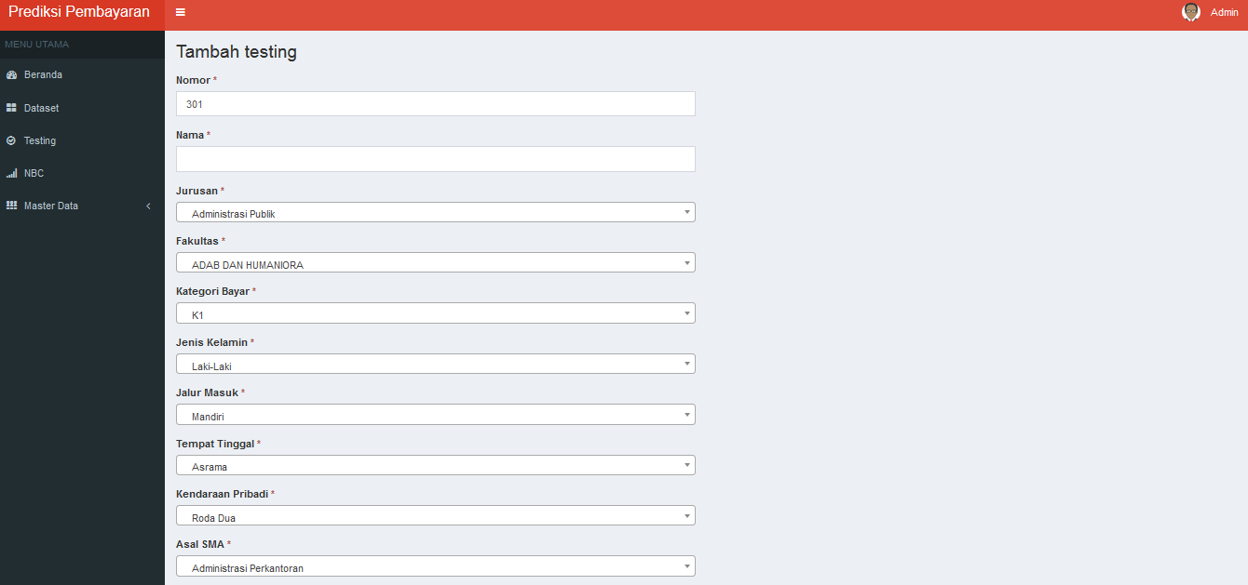

Gambar 4.15 Halaman Tambah Testing

1. Halaman Import Testing

Halaman ini merupakan halaman yang digunakan user untuk mengimport testing. Halaman import testing dapat dilihat pada Gambar 4.16.

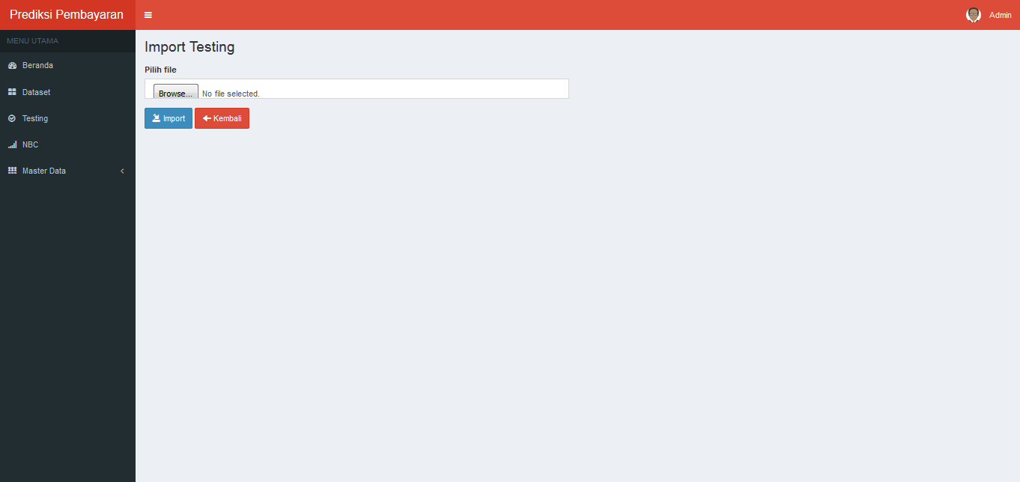

Gambar 4.16 Halaman Import Testing

1. Halaman *Naïve Bayes Classifier*

Halaman ini merupakan halaman untuk menampilkan hasil prediksi menggunakan algortima *naïve bayes classifier*. Halaman ini dapat dilihat pada Gambar 4.17.

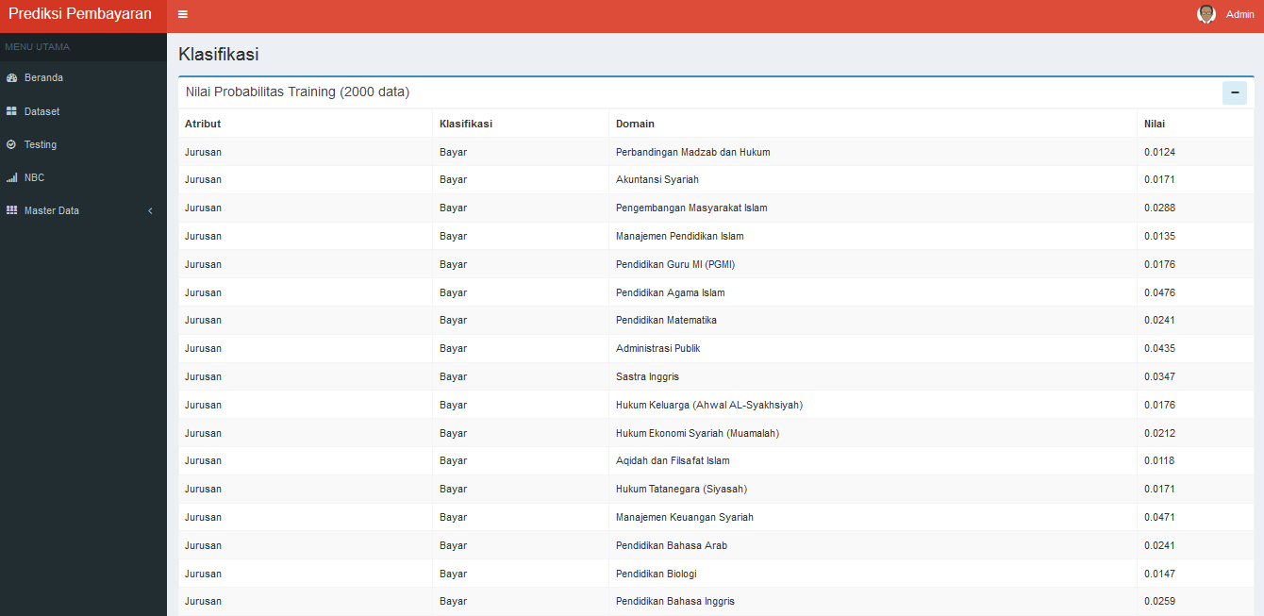

Gambar 4.17 Halaman Naïve Bayes Classifier

1. Halaman Atribut

Halaman Atribut merupakan halaman untuk menampilkan atribut yang digunakan untuk melakukamn prediksi. Halaman atribut dapat dilihat pada Gambar 4.18.

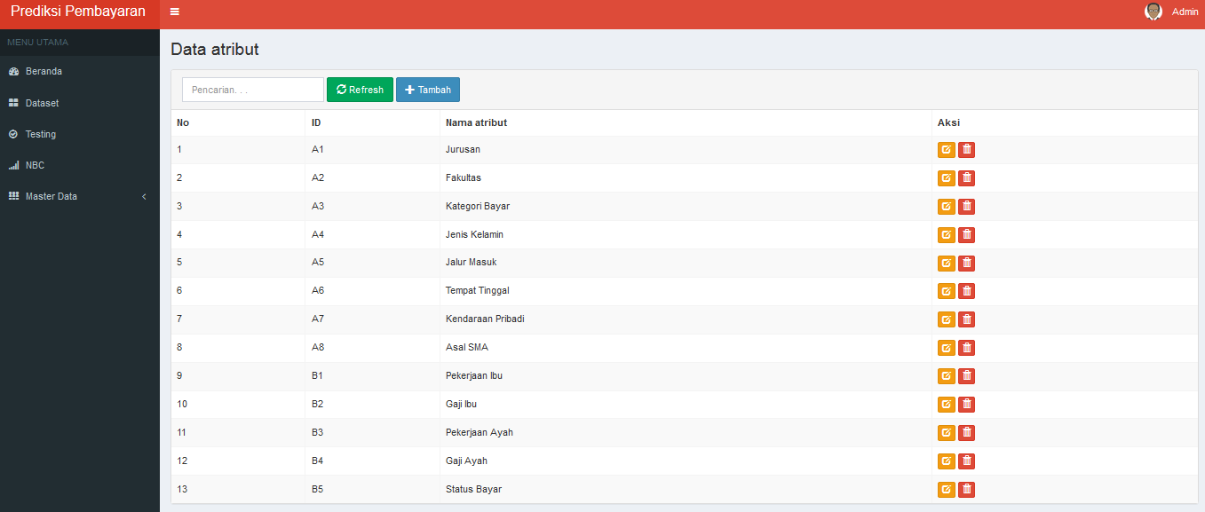

Gambar 4.18 Halaman Atribut

1. Halaman Tambah Atribut

Halaman Tambah atribut merupakan halaman yang digunakan user untuk menambah data atribut yang akan menentukan parameter apa saja yang ditentukan dalam memprediksi hasil status pembayaran. Halaman tambah atribut dapat dilihat pada Gambar 4.19.

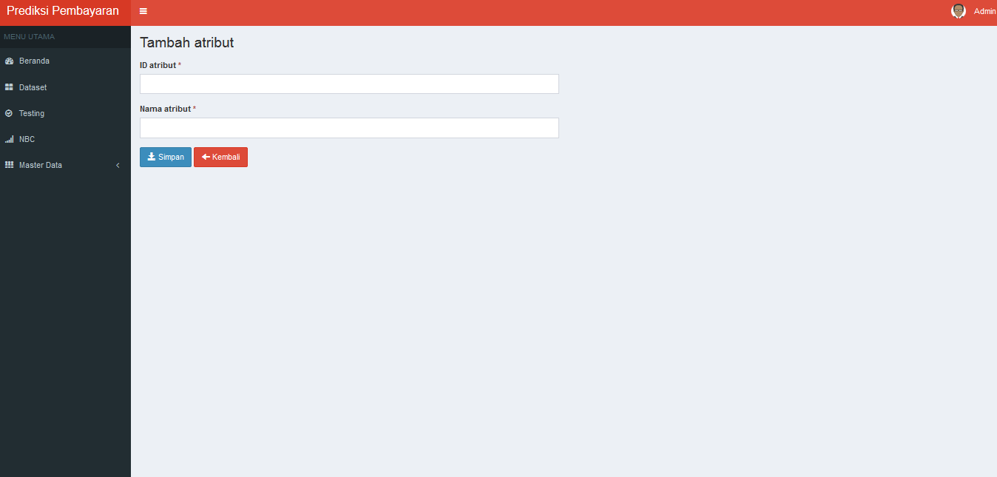

Gambar 4.19 Halaman Tambah Atribut

1. Halaman Nilai

Halaman ini merupakan halaman untuk melihat nilai yang sudah ditambahkan oleh user. Halaman ini dapat dilihat pada Gambar 4.20.

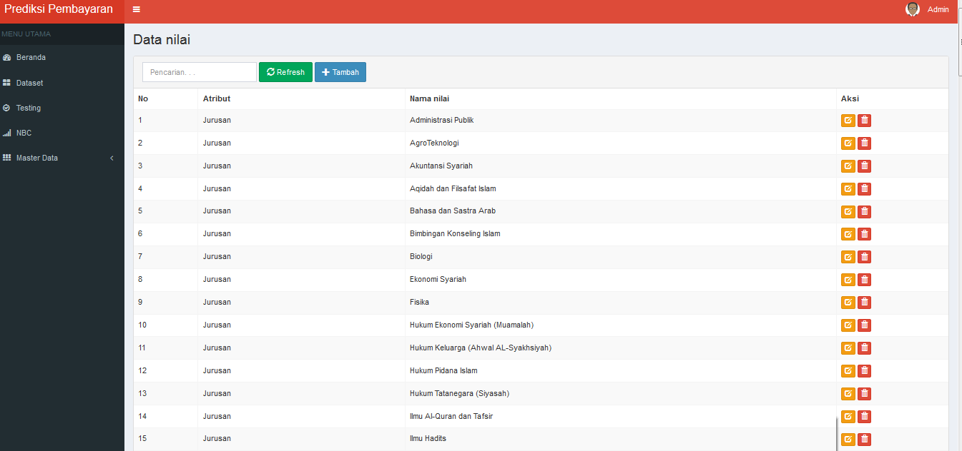

Gambar 4.20 Halaman Nilai

1. Halaman Tambah Nilai

Halaman tambah nilai merupakan halaman yang digunakan user untuk menambah data nilai yang dimana data tersebut terhubung dengan data atribut. Halaman tambah nilai dapat dilihat pada Gambar 4.21.

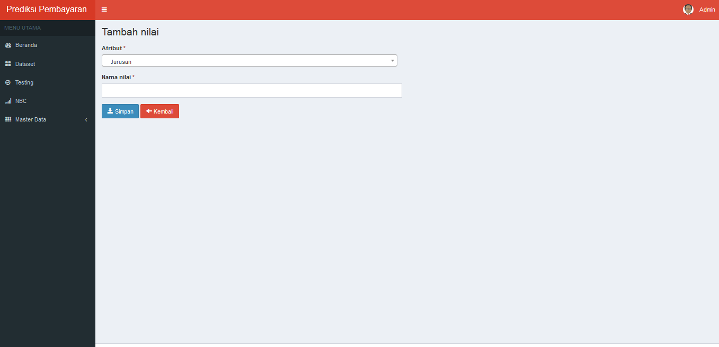

Gambar 4.21 Halaman Tambah Nilai

Berikut merupakan *Source Code* dari prediksi *Naïve Bayes* yang sudah diimplementasikan dari PsedoCode Algoritma naïve bayes.

<?php

class NBC_Class

{

public $training;

public $klasifikasi;

public $rekap;

public $rekap_klasifikasi;

public $rekap_nilai;

function __construct($training, $testing)

{

$this->preprocessing($training);

$this->testing = $testing;

$this->hitung();

$this->hasil();

}

function predict($key_data, $val_data){

array_pop($val_data);

$arr = array();

foreach($val_data as $key => $val){

foreach($this->rekap_nilai[$key] as $k => $v){

if(isset($v[$val]))

$arr[$k][$val] = $v[$val];

else

$arr[$k][$val] = 0;

}

}

$arr2 = array();

$total_data = array_sum($this->rekap_klasifikasi);

foreach($arr as $key => $val){

$arr2[$key] = $this->rekap_klasifikasi[$key] / $total_data;

print_r($this->rekap_klasifikasi[$key]);

foreach($val as $k => $v){

$arr2[$key] *= $v;

}

}

$this->total[$key_data] = $arr2;

arsort($arr2);

$this->hasil[$key_data] = key($arr2);

}

function hasil(){

foreach($this->testing as $key => $val){

$this->predict($key, $val);

}

}

function hitung(){

$this->rekap = array();

$arr = array();

foreach($this->training as $key => $val){

foreach($val as $k => $v){

if(isset($arr[$k][$this->klasifikasi[$key]][$v]))

$arr[$k][$this->klasifikasi[$key]][$v]++;

else

$arr[$k][$this->klasifikasi[$key]][$v] = 1;

}

}

$this->rekap = $arr;

$this->rekap_klasifikasi = array_count_values($this->klasifikasi);

$arr = array();

foreach($this->rekap as $key => $val){

foreach($val as $k => $v){

foreach($v as $a => $b){

$arr[$key][$k][$a] = $b / $this->rekap_klasifikasi[$k];

}

}

}

$this->rekap_nilai = $arr;

}

function preprocessing($training){

$atribut = array_keys(current($training));

$this->atribut = $atribut;

end($atribut);

$target = current($atribut);

array_pop($this->atribut);

$this->training = array();

foreach($training as $key => $val){

foreach($val as $k => $v){

if($k==$target)

$this->klasifikasi[$key] = $v;

else

$this->training[$key][$k] = $v;

}

}

}

}

?>

## Pengujian Sistem

Pengujian dilakukan agar menemukan kesalahan atau error pada sistem yang telah di bangun. Pengujian ini menggunakan teknik black box agar berfokus pada spesfikasi fungsional pada perangkat lunak. Berikut ini adalah teknik pengujian yang akan dilakukan pada aplikasi prediksi calon mahasiswa baru yang akan melakukan pembayaran atau tidak.

### Pengujian *Black Box*

1. Pengujian Login Admin

Tabel 4.1 Pengujian Login User

| No | Pengujian | Skenario | Hasil yang diinginkan | Hasil | |
| --- | --- | --- | --- | --- | --- |
| Berhasil | Tidak |
| 1 | Menguji sistem login admin | Admin mengisi username dan password dengan benar. | Sistem memberikan pesan login berhasil dan sistem mengarahkan langsung ke halaman dashboard | ✓ |  |
|  |  | Admin mengisi username dengan benar dan password dengan salah maupun sebaliknya. | Sistem memberikan pesan bahwa password yang diisi salah maupun sebaliknya. | ✓ |  |
|  |  | Admin tidak mengisi username dan password | Sistem memberikan pesan bahwa | ✓ |  |

1. Pengujian Dataset

Tabel 4.2 Pengujian Dataset

| No | Pengujian | Skenario | Hasil yang diinginkan | Hasil | |
| --- | --- | --- | --- | --- | --- |
| Berhasil | Tidak |
| 1 | Menguji menu dataset | Admin menambah dataset | Sistem memberikan pesan bahwa dataset berhasil diisi | ✓ |  |
|  |  | Admin mengubah dataset | Sistem memberikan pesan bahwa dataset berhasil diubah | ✓ |  |
|  |  | Admin menghapus dataset | Sistem memberikan pesan bahwa dataset berhasil dihapus | ✓ |  |
|  |  | Admin menambah/mengubah dataset dengan salah | Sistem memberikan pesan bahwa dataset gagal ditambah atau diubah | ✓ |  |

1. Pengujian Testing

Tabel 4.3 Pengujian Testing

| No | Pengujian | Skenario | Hasil yang diinginkan | Hasil | |
| --- | --- | --- | --- | --- | --- |
| Berhasil | Tidak |
| 1 | Menguji menu testing | Admin menambah data testing | Sistem memberikan pesan bahwa data testing berhasil diisi | ✓ |  |
|  |  | Admin mengubah data testing | Sistem memberikan pesan bahwa data testing berhasil diubah | ✓ |  |
|  |  | Admin menghapus data testing | Sistem memberikan pesan bahwa data testing berhasil dihapus | ✓ |  |
|  |  | Admin menambah/mengubah data testing salah testing | Sistem memberikan pesan bahwa data testing gagal ditambah atau diubah | ✓ |  |

1. Pengujian *Naïve Bayes Classifier*

Tabel 4.4 Pengujian Naïve Bayes Classifier

| No | Pengujian | Skenario | Hasil yang diinginkan | Hasil | |
| --- | --- | --- | --- | --- | --- |
| Berhasil | Tidak |
| 1 | Menguji menu NBC | Admin menambah data testing | Sistem memberikan pesan bahwa data testing berhasil diisi | ✓ |  |
|  |  | Admin menuju halaman nbc | Sistem memberikan halaman nbc dan hasil klasifikasi dari data testing yang telah ditambahkan | ✓ |  |
|  |  | Admin menghapus data testing | Sistem memberikan pesan bahwa data testing berhasil dihapus | ✓ |  |
|  |  | Admin menuju halaman nbc | Sistem memberikan pesan bahwa halaman ini eror | ✓ |  |

1. Pengujian Data Parameter

Tabel 4.5 Pengujian Dataset

| No | Pengujian | Skenario | Hasil yang diinginkan | Hasil | |
| --- | --- | --- | --- | --- | --- |
| Berhasil | Tidak |
| 1 | Menguji menu masterdata | Admin menambah atribut/nilai | Sistem memberikan pesan bahwa atrbibut/nilai berhasil diisi | ✓ |  |
|  |  | Admin mengubah atrbiut/nilai | Sistem memberikan pesan bahwa atribut/nilai berhasil diubah | ✓ |  |
|  |  | Admin menghapus atribut/nilai | Sistem memberikan pesan bahwa atribut/nilai berhasil dihapus | ✓ |  |
|  |  | Admin menambah/mengubah atribut/nilai dengan salah | Sistem memberikan pesan bahwa atribut/nilai gagal ditambah atau diubah | ✓ |  |

### Pengujian Sistem

Gambar dibawah menjelaskan tentang grafik status pembayaran dari hasil prediksi algoritna *naïve bayes* dengan calon mahasiswa baru yang melakukan pembayaran 6253 dan yang tidak melakukan pembayaran 66 calon mahasiswa baru.

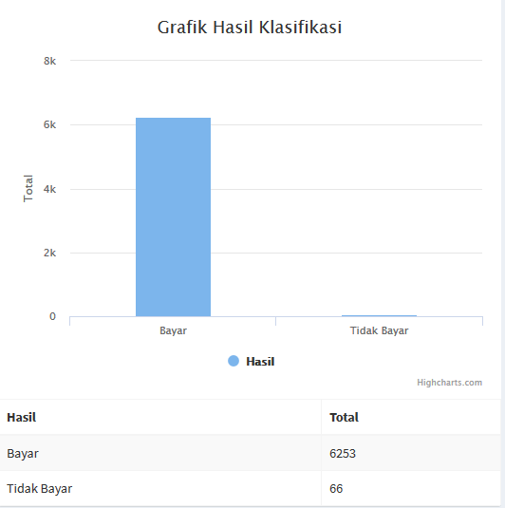

Gambar 4.22 Pengujian Sistem

### Pengujian *Confusion Matrix*

Dalam menghitung akurasi, aplikasi ini menggunakan *confusion matrix* untuk menentukan akurasi. *Confusion matrix* diaplikasi pada 300 data testing yang sudah disiapkan, data testing tersebut telah selesai dihitung dengan menggunakan algoritma naïve bayes kemudian hasil dari perhitungan tersebut digunakan dalam menentukan akurasi dengan menggunakan *confusion matrix*.

Tabel 4.6 Confusion Matrix Status Bayar

|  |  |  |
| --- | --- | --- |
| Class Asli dari status bayar | Predicted Class | |
| Teridentifikasi Bayar oleh *Naïve Bayes* | Teridentifikasi Tidak Bayar oleh *Naïve Bayes* |
| Bayar | 5702 (TP) | 474 (FP) |
| Tidak Bayar | 37 (FN) | 27 (TN) |

Tabel diatas merupakan hasil perhitungan dari data testing yang telah selesai di hitung oleh *naïve bayes*. Untuk melakukan proses kinerja pada data mining maka diperlukan perhitungan presision, recal, dan akurasi.

1. Presisi

= TP / (TP+FP)*100%

Dengan memakai data pada tabel kinerja maka :

= 5702 / (474+5702)*100%

= 5702 / 6176 * 100%

= 0,92325 * 100%

= 92,325

1. Recall

= TP / (FN+TP)*100%

= 5702 (37+5702)*100%

= 5702 / 5739 * 100%

= 0,99355 * 100%

= 99,355

1. Akurasi

= ( TN + TP ) / ( TP + TN + FP + FN ) * 100%

= ( 27 + 5702 ) / ( 5702 + 27 + 37 + 474 ) * 100%

= 5729 / 6240 * 100%

= 0,91811 * 100%

= 91,811%

Akurasi yang dihasilkan yaitu 91,811%

Berdasarkan pengujian diatas maka penulis dapat mengambil kesimpulan bahwa perangkat lunak yang digunakan dapat digunakan secara fungsional,memberikan informasi sesuai dengan yang diharapkan dan menghasilkan akurasi 91,811%.

# BAB V PENUTUP

## Kesimpulan

Kesimpulan yang didapat dari hasil analisis prediksi calon mahasiswa baru yang akan lanjut melakukan pembayaran atau tidak dengan menggunakan algoritma *naïve bayes* adalah sebagai berikut :

1. Algoritma Naïve Bayes yang diterapkan pada aplikasi ini memberikan hasil yang cukup akurat dalam menentukan predisksi calon mahasiwa baru yang akan lanjut melakukan pembayaran atau tidak.
2. Algoritma Naïve Bayes ini memberikan tingkat akurasi yang sangat besar yaitu 91,811%% dengan data testing yang digunakan sebanyak 6240 data.

## Saran

Agar kerja dari aplikasi prediksi ini berjalan lebih optimal, penulis memberikan beberapa saran, yaitu :

1. Perlu adanya penambahan kriteria atau atribut untuk memperbesar dari prediksi calon mahasiswa baru yang akan lanjut melakukan pembayaran atau tidak.
2. Perlu adanya *maintance* sistem secara berkala untuk menghindari ada bug pada aplikasi prediksi ini.
3. Perlu adanyapengujian data yang belum terklasifikasi sama sekali.

# DAFTAR PUSTAKA

[1] Fadhilah Rama, “Lima Jalur Pendaftaran, UIN Bandung Akan Terima 5700 Mahasiswa Baru,” *SUAKAONLINE*, 2018. [Online]. Available: http://suakaonline.com/12827/2018/04/26/lima-jalur-pendaftaran-uin-bandung-akan-terima-5700-mahasiswa-baru/. [Accessed: 30-Mar-2019].

[2] M. H. Rifqo, A. Wijaya, and J. Pseudocode, “Implementasi Algoritma Naive Bayes Dalam Penentuan Pemberian Kredit,” vol. IV, no. September, pp. 120–128, 2017.

[3] D. Wahyudi, A. H. Mirza, M. Kom, P. H. Merrieayu, and M. Kom, “IMPLEMENTASI DATA MINING DENGAN NAIVE BAYES CLASSIFIER UNTUK MENDUKUNG STRATEGI PROMOSI ( Studi kasus Universitas Bina Darma Palembang ),” pp. 1–10.

[4] A. Saleh, “Implementasi Metode Klasifikasi Naïve Bayes dalam Memprediksi Besarnya Penggunaan Listrik Rumah Tangga,” *Citec J.*, vol. 2, no. 3, pp. 207–217, 2015.

[5] M. Efendi, “IMPLEMENTASI DATA MINING MENGGUNAKAN ALGORITMA NAÏVE BAYES DALAM MENENTUKAN PENGUNDURAN DIRI CALON MAHASISWA PADA UNIVERSITAS DIAN NUSWANTORO SEMARANG Muhammad Efendi,” pp. 1–5, 2014.

[6] I. A. A. Amra and A. Y. A. Maghari, “Students performance prediction using KNN and Naïve Bayesian,” *ICIT 2017 - 8th Int. Conf. Inf. Technol. Proc.*, pp. 909–913, 2017.

[7] PUPUT SHINTA DEWI, “SISTEM PREDIKSI PENGUNDURAN DIRI PESERTA DIDIK MENGGUNAKAN METODE NAIVE BAYES CLASSIFIER,” *Informatika*, vol. 4, no. 1, pp. 1–11, 2016.

[8] Sfenrianto, I. Purnamasari, and R. B. Bahaweres, “Naive Bayes classifier algorithm and Particle Swarm Optimization for classification of cross selling (Case study: PT TELKOM Jakarta),” *Proc. 2016 4th Int. Conf. Cyber IT Serv. Manag. CITSM 2016*, no. 3, pp. 3–6, 2016.

[9] P. M. Swamidass, “Prototype Model,” pp. 595–595, 2000.

[10] H. Wasiati and D. Wijayanti, “Sistem Pendukung Keputusan Penentuan Kelayakan Calon Tenaga Kerja Indonesia Menggunakan Metode Naive Bayes,” *J. Ilm. NERO*, vol. 1, no. 4, pp. 1–7, 2014.

[11] D. K. Ilmiah and P. T. Informatika, “IMPLEMENTASI METODE NAIVE BAYES CLASSIFICATION DALAM KLASIFIKASI KELAYAKAN CALON PENDONOR DARAH ( STUDI KASUS PMI KAB . DEMAK ),” pp. 1–5, 2016.

[12] I. A. Dahlia, “Perbandingan Metode Naive Bayes dan K-Nearest Neighbor untuk Prediksi Perceraian: Studi kasus Pengadilan Agama Cimahi,” 2017.

[13] Nurdin and D. Astika, “Penerapan Data Mining Untuk Menganalisis Penjualan Barang Dengan Pada Supermarket Sejahtera Lhokseumawe,” vol. 6, no. 1, pp. 134–155, 2015.

[14] D. M. Bates and D. G. Watts, “Data Mining,” *Nonlinear Regres. Anal. Its Appl.*, vol. 32, no. 2, p. 90, 1988.

[15] Adrian Satria Putra, “KLASIFIKASI STATUS GIZI BALITA MENGGUNAKAN NAIVE BAYES CLASSIFICATION (STUDI KASUS POSYANDU NGUDI LUHUR),” 2018.

[16] Aditya, F. Marisa, and D. Purnomo, “Penerapan Algoritma Apriori Terhadap Data Penjualan di Toko Gudang BM,” *Jointecs*, vol. 1, no. 1, pp. 1–5, 2016.

[17] I. A. Dahlia, “PERBANDINGAN METODE NAIVE BAYES DAN K-NEAREST NEIGHBOR UNTUK PREDIKSI PERCERAIAN (Studi Kasus : Pengadilan Agama Cimahi),” Universitas Islam Negeri Sunan Gunung Djati Bandung, 2017.

[18] T. Rosandy, “Perbandingan Metode Naive Bayes Classifier dengan Metode Decision Tree Untuk Menganalisa Kelancaran Pembiayaan,” vol. 02, no. 01, pp. 52–62, 2016.

[19] A. Indriani, “Klasifikasi Data Forum dengan menggunakan Metode Naive Bayes Classifier,” *Semin. Nas. Apl. Teknol. Inf.*, vol. 20, no. ISSN: 1907-5022, pp. 5–10, 2014.

[20] S. Dharwiyanti and S. R. Wahono, “Pengantar Unified Modeling LAnguage (UML),” *IlmuKomputer.com*, pp. 1–13, 2003.

[21] A. S. Rosa and S. M, *Rekayasa Perangkat Lunak*. Bandung, 2014.

[22] F. K. S. Alexander, *Kitab Suci WEB PROGRAMMING*. Yogyakarta, 2011.

[23] D. A. Hadi, *Ebook Belajar HTML & CSS Dasar*. 2008.

[24] T. T. A. and M. Muis, *Mastering Kode HTML*. 2005.

[25] Thidi, “Mengenal Framework Twitter Bootstrap dan Penggunaannya Pada Website,” *thidiweb.com*. [Online]. Available: https://thidiweb.com/pengertian-bootstrap/. [Accessed: 27-Oct-2018].

[26] B. Sidik, *FRAMEWORK CODEIGNITER*. Bandung, 2012.